MỤC LỤC

1. CƠ SỞ LÝ THUYẾT 1

1.1. Tìm hiểu về MongoDB 1

1.2. Tìm hiểu về ExpressJS 1

1.3. Tìm hiểu về NodeJS 1

1.4. Tìm hiểu về về ReactJS 1

1.5. Tìm hiểu về Yarn 1

2. THIẾT KẾ XÂY DỰNG CHƯƠNG TRÌNH 2

2.1. Phát biểu bài toán 2

2.2. Cấu trúc dữ liệu 2

2.3. Tổ chức chương trình 12

3. KẾT QUẢ THỰC THI 17

3.1. Truy cập vào trang web 17

3.2. Giao diện sign in 18

3.3. Giao diện đăng ký Create your account 18

3.4. Đăng nhập bằng tài khoản quản trị viên: 19

3.5. Đăng nhập bằng tài khoản người dùng 21

3.6. Đăng nhập sai mật khẩu hoặc email: 22

3.7. Điền không trùng khớp password và confirm password trong Create your account: 22

3.8. Giao diện của một sản phẩm trong tình trạng còn hàng 23

3.9. Giao diện của một sản phẩm trong tình trạng hết hàng 24

3.10. Đặt hàng khi đã đăng nhập tài khoản trước: 24

3.11. Đặt hàng khi chưa đăng nhập tài khoảng 29

3.12. Thực hiện chỉnh sửa số lượng trong giỏ hàng 31

3.13. Thực hiện xóa mặt hàng trong giỏ hàng 32

3.14. Trang web trong trường hợp tín hiệu internet kém 34

3.15. Trang web trong trường hợp không có mạng 34

3.16. Thực hiện chức năng chỉnh sửa thay đổi thông tin tài khoản: 35

3.17. Tính năng Order History 38

3.18. Chức năng quản lý sản phẩm trong tài khoản quản trị viên 39

3.19. Chức năng chỉnh sửa thông tin sản phẩm 40

3.20. Chức năng xóa sản phẩm 41

3.21. Chức năng tạo sản phẩm mới 42

3.22. Chức năng quản lý người dùng trong tài khoản quản trị viên 44

3.23. Nhận xét và đánh giá 45

4. KẾT LUẬN VÀ HƯỚNG PHÁT TRIỂN 45

4.1. Kết luận 45

4.2. Hướng phát triển 46

TÀI LIỆU THAM KHẢO 46

PHỤ LỤC 46

5. Link github của dự án: https://github.com/T-Cuong/BanHang 46

# CƠ SỞ LÝ THUYẾT

## Tìm hiểu về MongoDB

NoSQL là 1 dạng CSDL mã nguồn mở không sử dụng Transact-SQL để truy vấn thông tin. NoSQL viết tắt bởi: None-Relational SQL, hay có nơi thường gọi là Not-Only SQL. CSDL này được phát triển trên Javascript Framework với kiểu dữ liệu JSON. (Cú pháp của JSON là “key:value”) NoSQL ra đời như là 1 mảnh vá cho những khuyết điểm và thiếu xót cũng như hạn chế của mô hình dữ liệu quan hệ RDBMS về tốc độ, tính năng, khả năng mở rộng, memory cache…

## Tìm hiểu về ExpressJS

* Express js là một Framework nhỏ, nhưng linh hoạt được xây dựng trên nền tảng của Nodejs. Nó cung cấp các tính năng mạnh mẽ để phát triển web hoặc mobile
* Về các package hỗ trợ: Expressjs có vô số các package hỗ trợ nên các bạn không phải lo lắng khi làm việc với Framework này.
* Về performance: Express cung cấp thêm về các tính năng (feature) để dev lập trình tốt hơn. Chứ không làm giảm tốc độ của NodeJS.

## Tìm hiểu về NodeJS

* NodeJS là một nền tảng được xây dựng trên V8 JavaScript Engine – trình thông dịch thực thi mã JavaScript, giúp xây dựng các ứng dụng web một cách đơn giản và dễ dàng mở rộng.
* NodeJS được phát triển bởi Ryan Dahl vào năm 2009 và có thể chạy trên nhiều hệ điều hành khác nhau: OS X, Microsoft Windows, Linux.

## Tìm hiểu về về ReactJS

ReactJS là một thư viện Javascript được tạo bởi Facebook nhằm giải quyết các vấn đề performance và khả năng tương thích cho các ứng dụng web. Tức là ReactJs là một thư viện front-end dành cho các ứng dụng web. ReactJS ra đời vào năm 2011, nó đã mang đến một triển vọng mới về rendering pages điều sẽ tạo ra sự linh động và trải nghiệm responsive.

## Tìm hiểu về Yarn

[Yarn](https://yarnpkg.com/en/) là công cụ quản lý gói phần mềm nguồn mở cho dự án của bạn, nó ngoài việc cho bạn sử dụng các gói phần mềm còn cho phép bạn chia sẻ các gói phần mềm do bạn viết với các lập trình viên trên toàn cầu. Yarn thực hiện các công việc với tốc độ rất nhanh, bảo mật cao và đáng tin cậy. Code được chia sẻ thường được gọi là package (gói phần mềm) hoặc module (mô đun phần mềm). Tất cả các gói được sử dụng sẽ được mô tả trong file package.json nằm trong thư mục gốc của dự án.

# THIẾT KẾ XÂY DỰNG CHƯƠNG TRÌNH

## Phát biểu bài toán

Ngày nay với sự phát triển mạnh mẽ của internet và những lợi ích mà nó việc sử dụng internet người tiêu dùng ngày càng có nhu cầu tham khảo và mua sắm các sản phẩm qua internet , doanh nghiệp cũng có nhu cầu quản bá và bán sản phẩm của mình cho người tiêu dùng thông qua internet.

Vì vậy nhóm chúng em tiến hành xây dựng trang web qảng lý và bán hàng.

Đầu vào của là các dữ liệu được lưu trức trong cơ sở dữ liệu đầu ra sẽ là trang web và các chức năng tương ứng.

## Cấu trúc dữ liệu

Hình 1: Database Discover có 3 collection là orders, products, users.

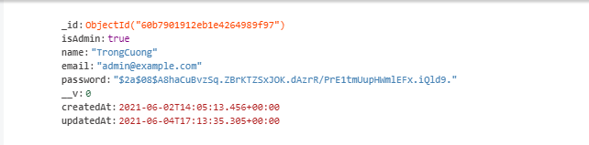

Hình 2: Thông tin về users TrongCuong trong collection users.

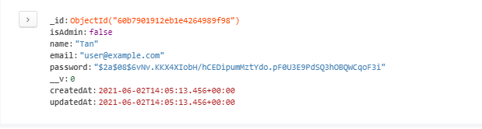

Hình 3: Thông tin về user Tan trong collection users.

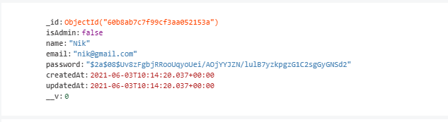

Hình 4: Thông tin về user Nik trong collection users.

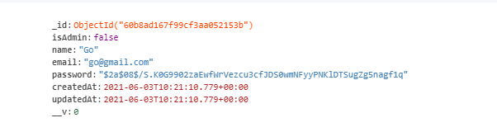

Hình 5: Thông tin về user Go trong collection users.

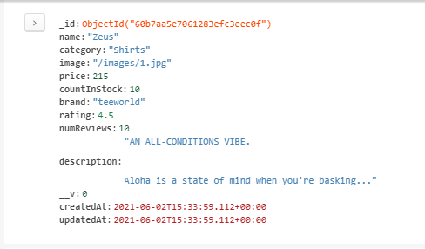

Hình 6: Thông tin về product Zeus trong collection poducts.

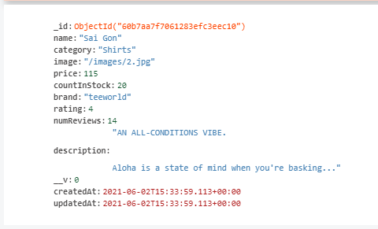

Hình 7: Thông tin về product Sai Gon trong collection products.

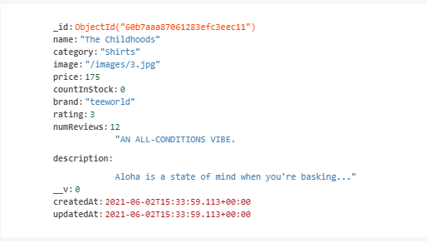

Hình 8: Thông tin về product The Childhoods trong products.

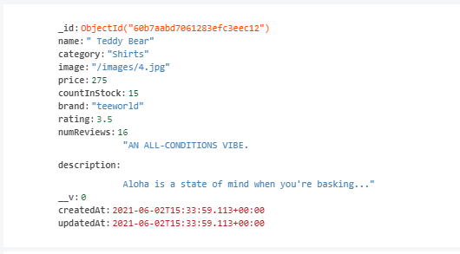

Hình 9: Thông tin về product Teddy Bear trong products.

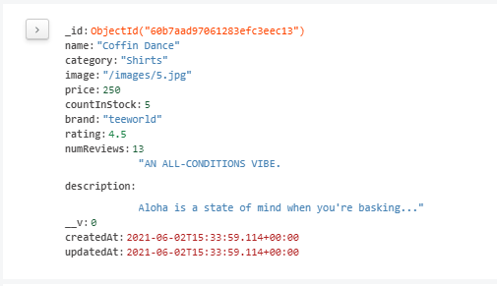

Hình 10: Thông tin về product Coffin Dance trong products.

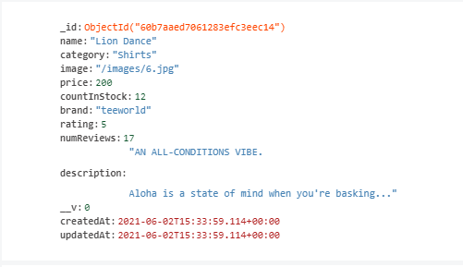

Hình 11: Thông tin về product Lion Dance trong products.

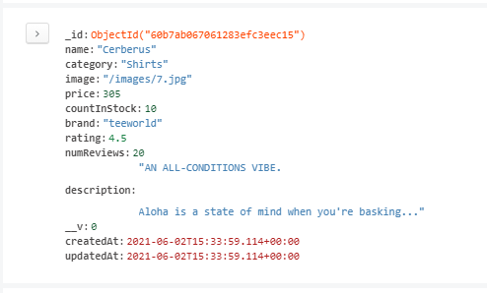

Hình 12: Thông tin về product Cerberus trong products.

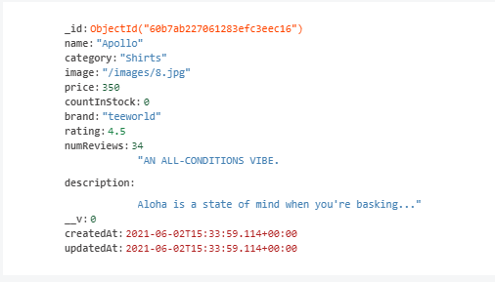

Hình 13: Thông tin về product Apollo trong products.

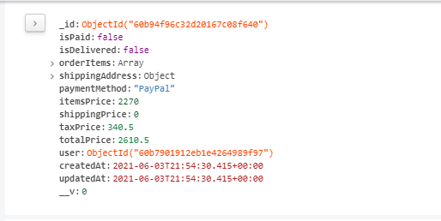

Hình 14: Thông tin oder của id:60b94f96c32d20167c08f640.

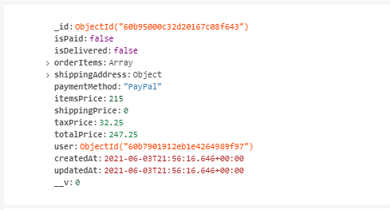

Hình 15: Thông tin oder của id:60b95000c32d20167c08f643.

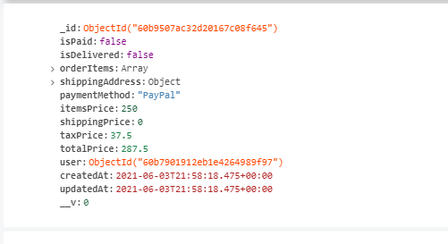

Hình 16: Thông tin order của id:60b9507ac32d20167c08f645.

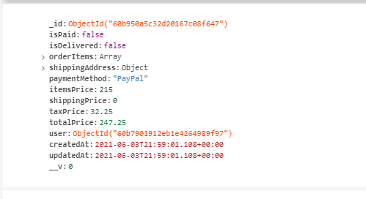

Hình 17: Thông tin order của id:0b950a5c32d20167c08f647.

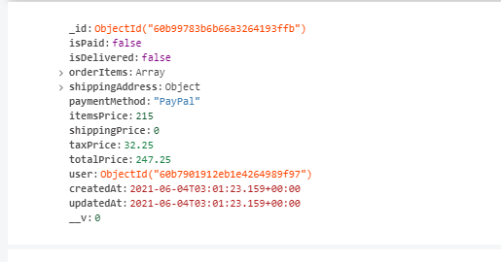

Hình 18: Thông tin order của id:60b99783b6b66a3264193ffb.

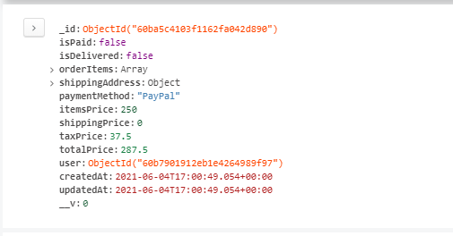

Hình 19: Thông tin order của id:60ba5c4103f1162fa042d890.

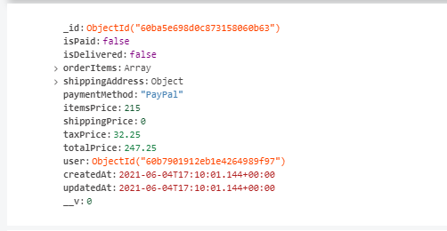

Hình 20: Thông tin order của id: 60ba5e698d0c873158060b63.

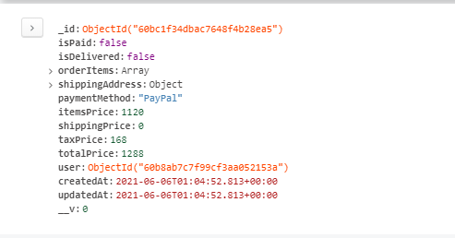

Hình 21: Thông tin order của id: 60bc1f34dbac7648f4b28ea5.

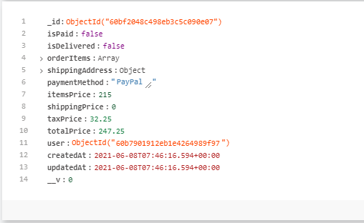

Hình 22: Thông tin order của id: 60bf2048c498eb3c5c090e07.

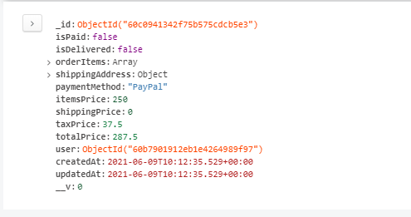

Hình 23: Thông tin order của id: 60c0941342f75b575cdcb5e3.

## Tổ chức chương trình

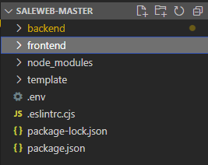

Hình 24: Tổ chức chương trình tổng quát.

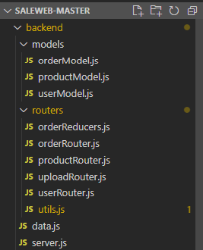

Hình 25: Tổ chức chương trình trong backend.

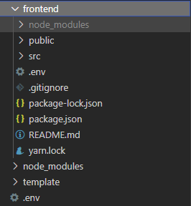

Hình 26: Tổ chức chương trình trong frontend.

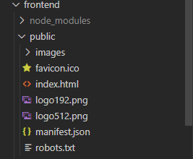

Hình 27 : Tổ chức chương trình trong frontend/public.

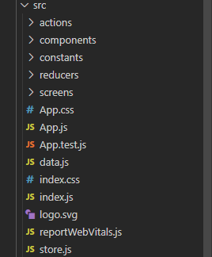

Hình 28: Tổ chức dữ liệu trong frontend/src.

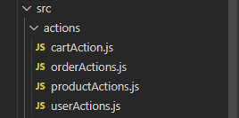

Hình 29: Tổ chức dữ liệu trong frontend/src/actions.

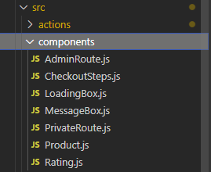

Hình 30: Tổ chức dữ liệu trong frontend/src/components.

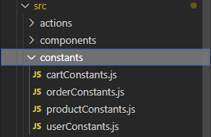

Hình 31: Tổ chức dữ liệu trong frontend/src/constans.

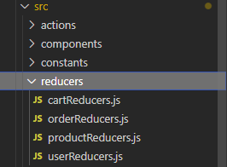

Hình 32: Tổ chức dữ liệu trong frontend/src/reducers.

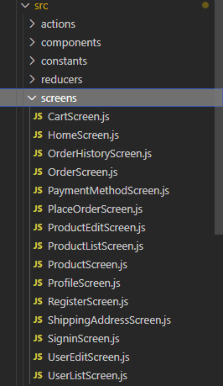

Hình 33: Tổ chức dữ liệu trong frontend/src/screens.

# KẾT QUẢ THỰC THI

## Truy cập vào trang web

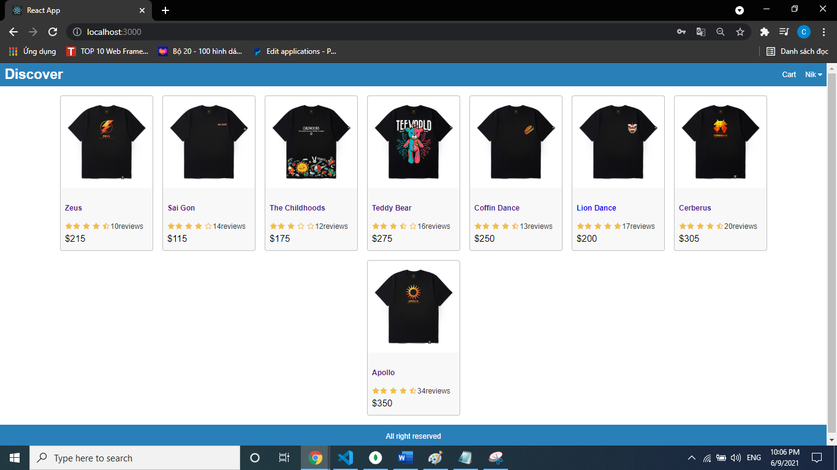

Hình 34: Giao diện trang web khi chưa đăng nhập.

Đây là giao diện của trang web khi người dùng truy cập chúng ta có thể thấy tên trang web(Discover) chức năng đăng nhập(singin) và chức năng giỏ hàng(cart).

Ở phần sản phẩm chúng ta có thể thấy hình, tên, số lượng reviews, rating, và số tiền.

## Giao diện sign in

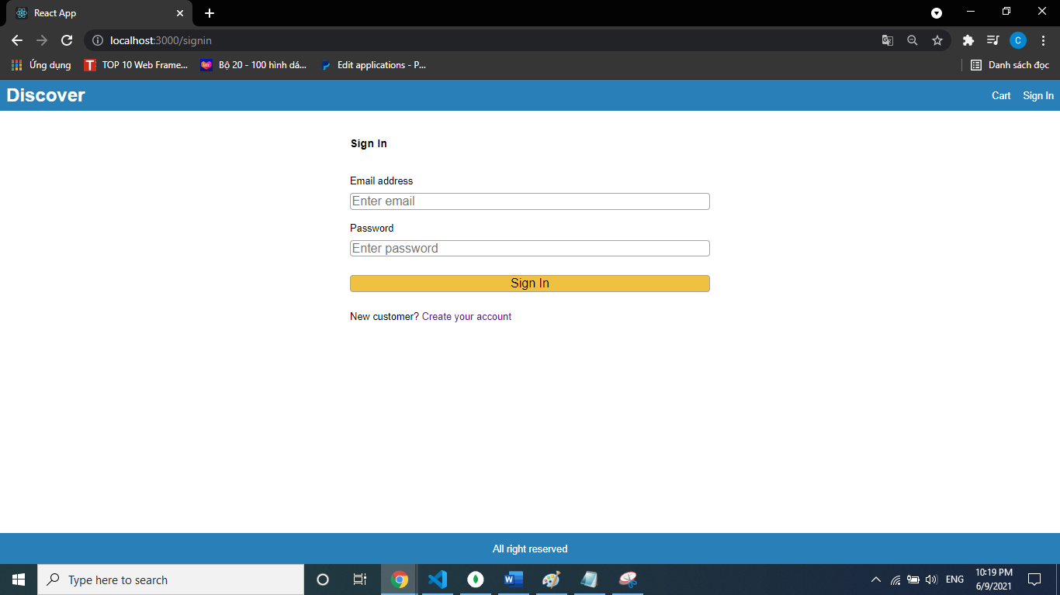

Hình 35 : Giao diện đăng nhập

Giao diện sign in có một form để điền địa chỉ email và password. Bên canh đó trường hợp người dùng không có tài khoảng chúng ta có chức năng Create your account.

## Giao diện đăng ký Create your account

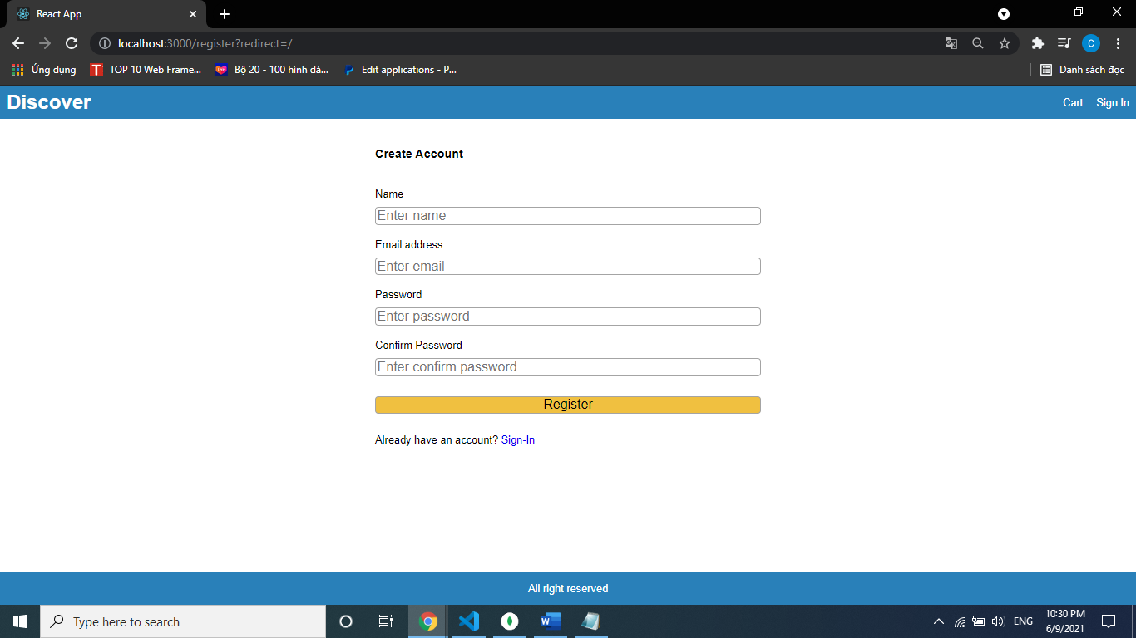

Hình 36: Giao diện đăng ký

Giao diện Create your account có một form điền name, email, password, confirm password. Nếu đã có tài khoản sẽ có chức năng Sing-In để chuyển người dùng quan trang đăng nhập.

## Đăng nhập bằng tài khoản quản trị viên:

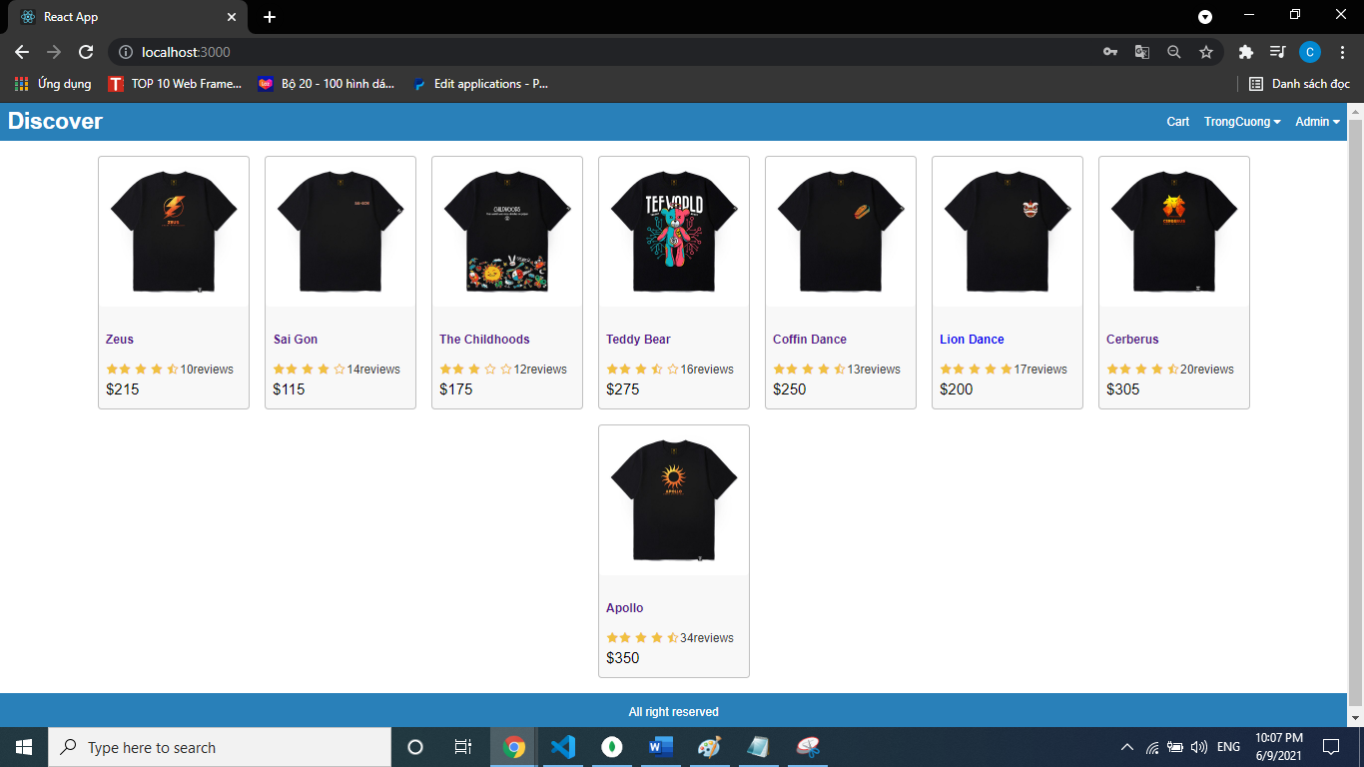

Hình 37: Giao diện khi đăng nhập bằng tài khoản quản trị viên.

Đây là giao diện khi đăng nhập bằng tải khoản quản trị viên ngoài những chức năng đã có trên giao diện khi chưa đăng nhập , chúng ta có thêm các thẻ chức năng như cart, TrongCuong(tên quản trị viên), Admin.

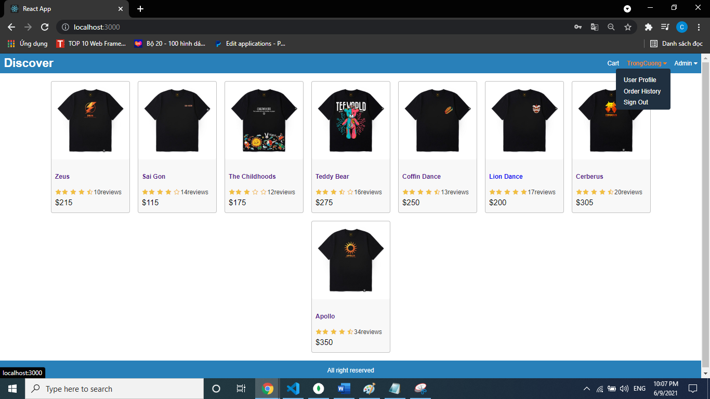

Hình 38:Giao diện của thẻ TrongCuong(tên quản trị viên)

Trong thẻ TrongCuong ta có các chức năng User Profile, Order History, Sign Out.

Hình 39: Giao diện trong thẻ Admin

Trong thẻ Admin ta có các chức năng Products(quản lý sản phẩm), Users(quản lý tài khoản người dùng).

## Đăng nhập bằng tài khoản người dùng

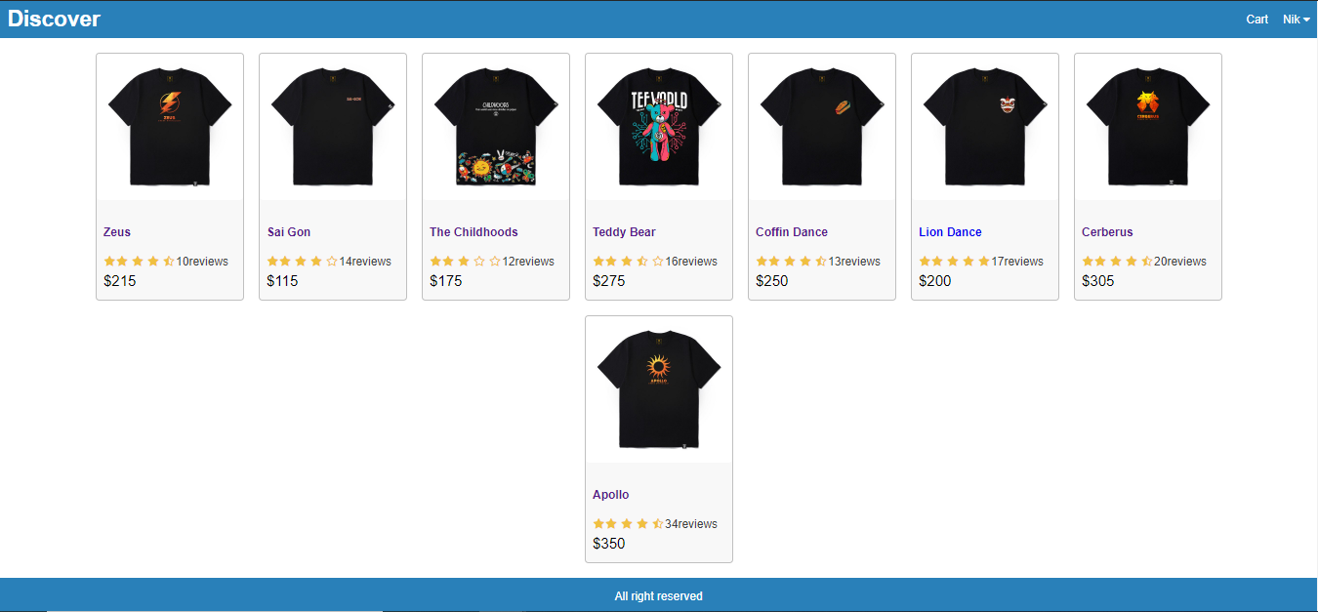

Hình 42: Giao diện khi đăng nhập bằng tài khoản người dùng.

Ta thấy khi đăng nhập bằng tài khoảng người dùng trang web chỉ có thẻ cart và Nik(tên người dùng).

Hình 43: Giao diện trong thẻ Nik(tên người dùng)

Trong thẻ Nik ta có các chức năng User Profile(thông tin tài khoản), Order History(lịch sử mua hàng), Sign Out(đăng xuất).

## Đăng nhập sai mật khẩu hoặc email:

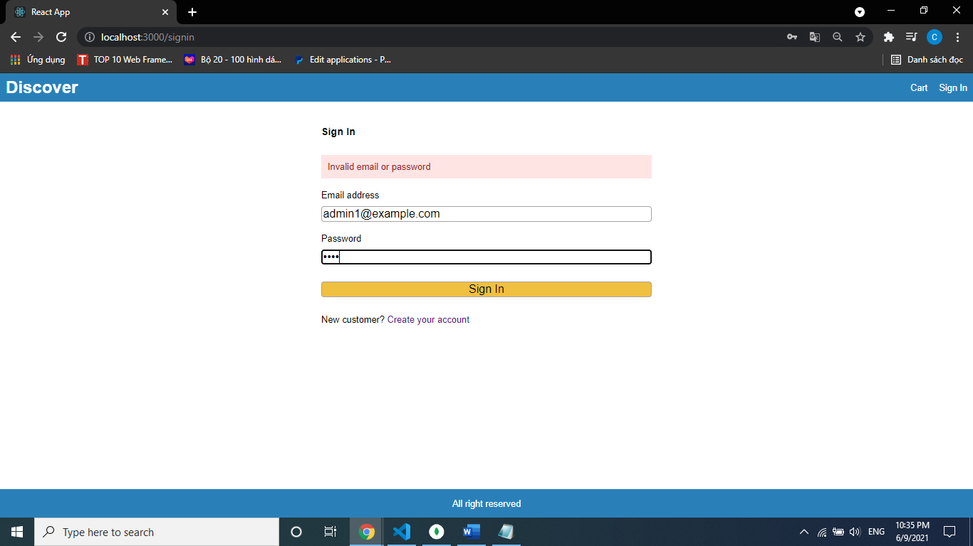

Hình 40: Đăng nhập trong trường hợp sai mật khẩu hoặc email

Khi đăng nhập sai mật khẩu hoặc email trang web sẽ đưa ra một khung thông báo màu đỏ với nội dụng Invalid email or password.

## Điền không trùng khớp password và confirm password trong Create your account:

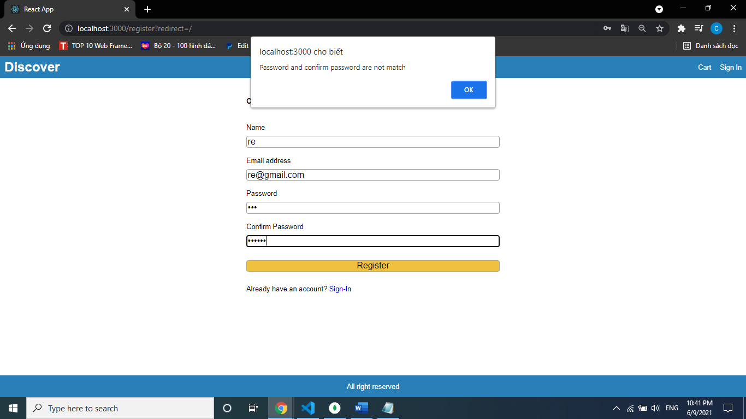

Hình 41: Giao diện khi không trùng khớp password và confirm password

Khi nhập không trùng khớp password với confirm password trang web hiện ra một khung thông báo như sau 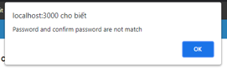.

## Giao diện của một sản phẩm trong tình trạng còn hàng

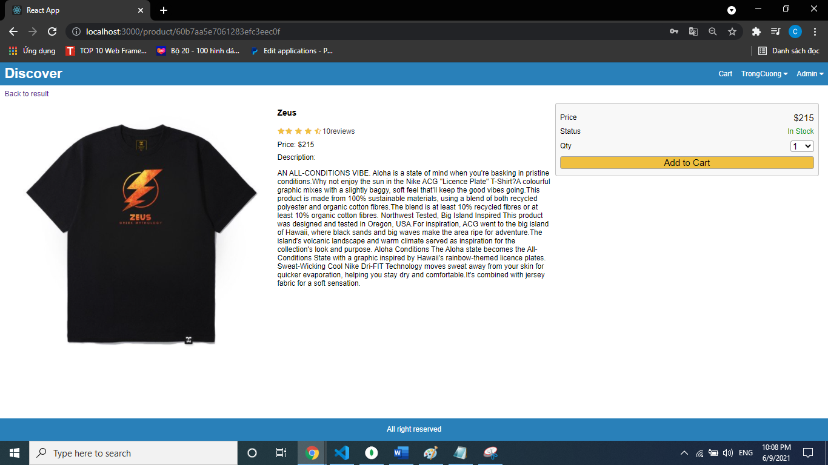

Hình 44: Giao diện của một sản phẩm cụ thể

Giao diện bao gồm 3 phẩn chính:

* Phần 1 hình ảnh và chức năng quay lại trang chủ (Back to result)
* Phần 2 gồm tên sản phẩm, rating, reviews, description.
* Phần 3 một bảng hiển thị giá tiền (price), tình trạng(Status), số lượng muốn mua(Qty) và Add to cart.

## Giao diện của một sản phẩm trong tình trạng hết hàng

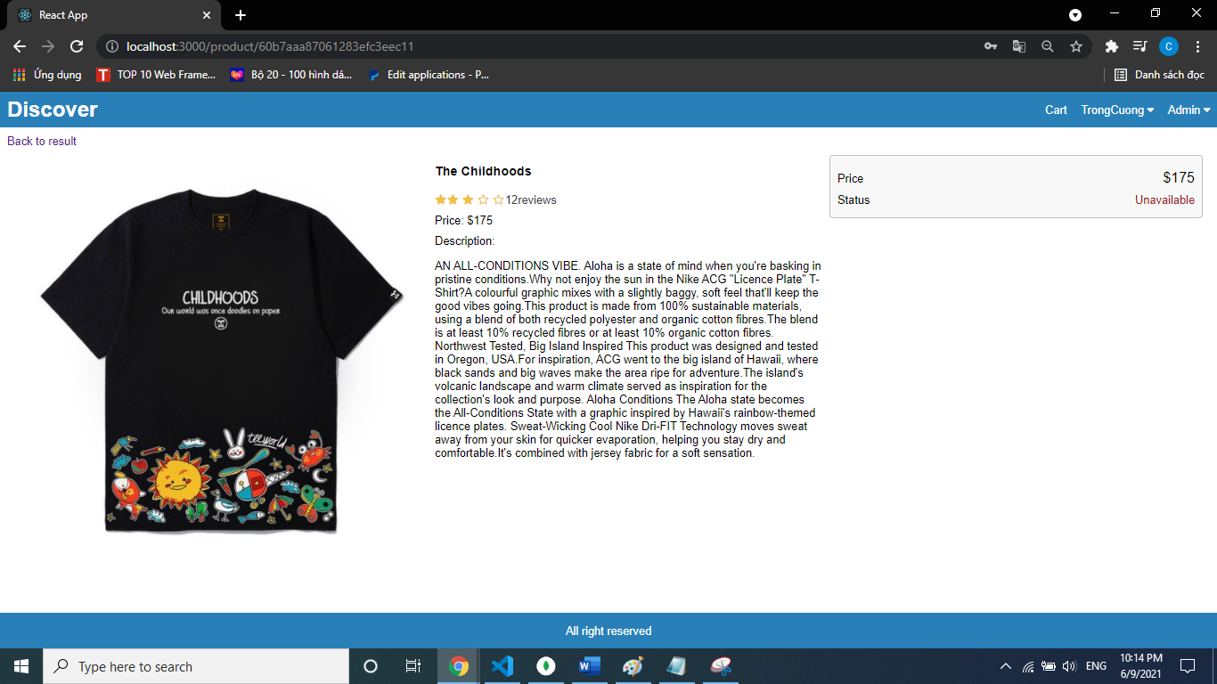

Hình 45: Giao diện của một sản phẩm hết hàng

Giao diện của một sản phẩm hết hàng có chia làm 3 phần , phần 1 và phần 2 giống với giao diện của sản phẩm còn hàng riêng phần 3 bảng chỉ hiển thị giá tiền(price) và tình trạng (Status) không hiện thị số lượng(Qty) và chức năng đặt hàng(Add to cart) như sản phẩm còn hàng.

## Đặt hàng khi đã đăng nhập tài khoản trước:

Ta thực hiện các bước như sau :

B2:Nhấn Add to cart

Trang web chuyển sang giao diện hiển thị tên , số lượng , giá tiền ,chức năng delete và bảng hiển thị số tiền và chức năng Proceed to Checkout.

Tại đây chúng ta có thể thay đổi số lượng.

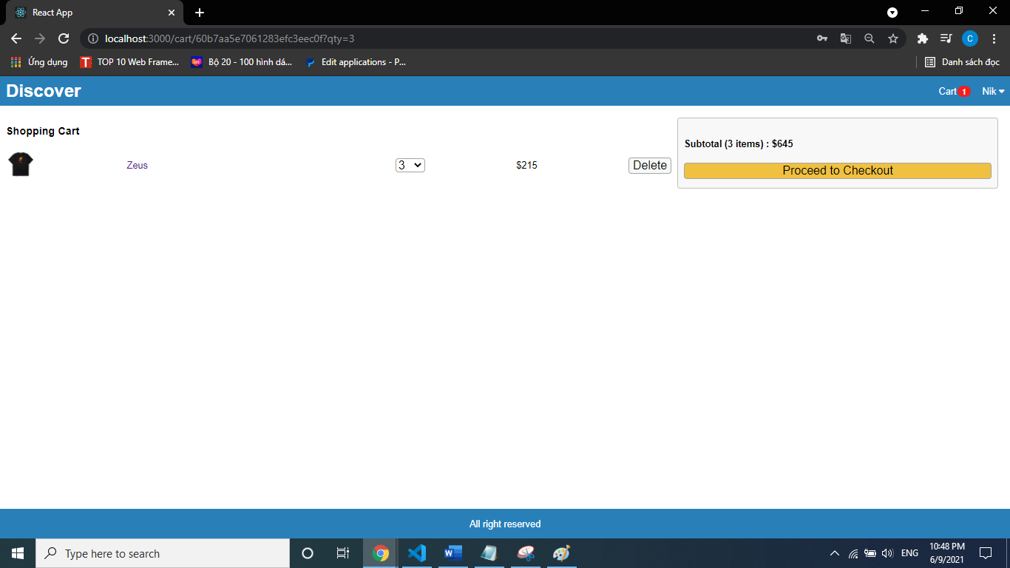

Hình 46: Giao diện giỏ hàng(Cart)

B3:Nhấn Proceed to Checkout

Trang web sẽ chuyển giao diện Shipping Address như hình dưới.

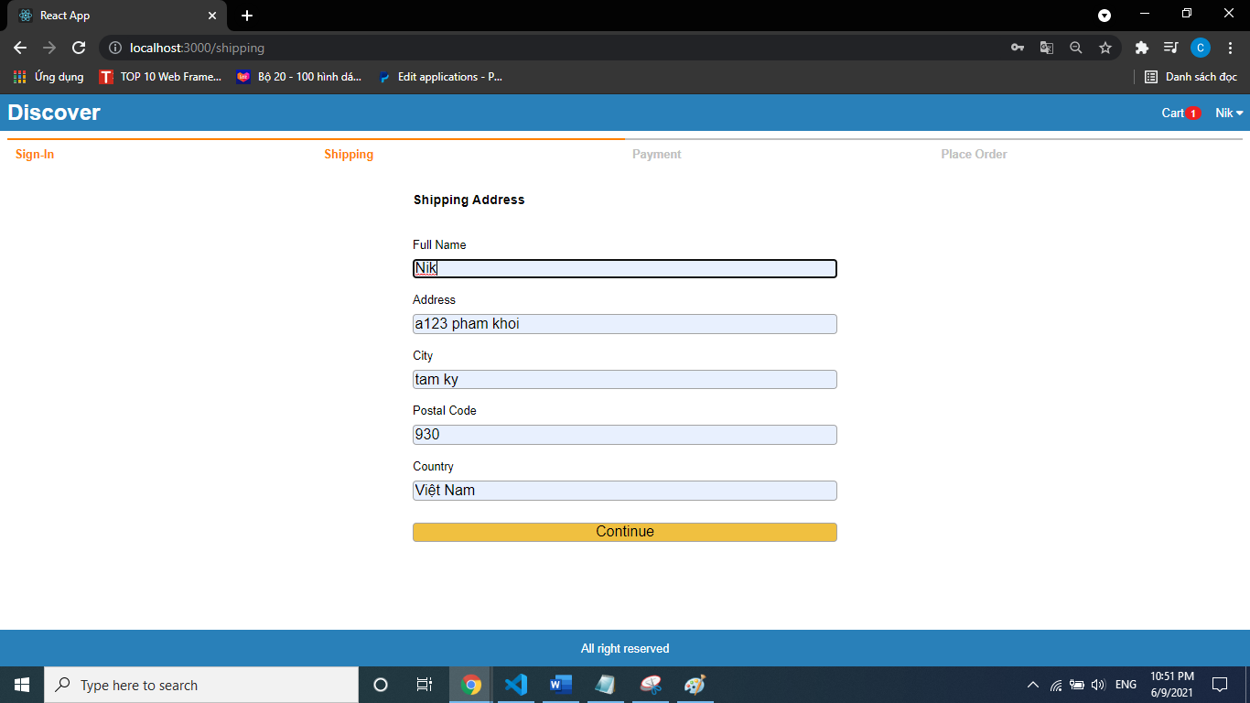

Hình 47: Giao diện Shipping Address

B4: Sau khi điền đủ thông tin nhấn continue

Trang web sẽ chuyển qua giao diện Payment ta chọn một trong hai hình thức thanh toán như hình dưới .

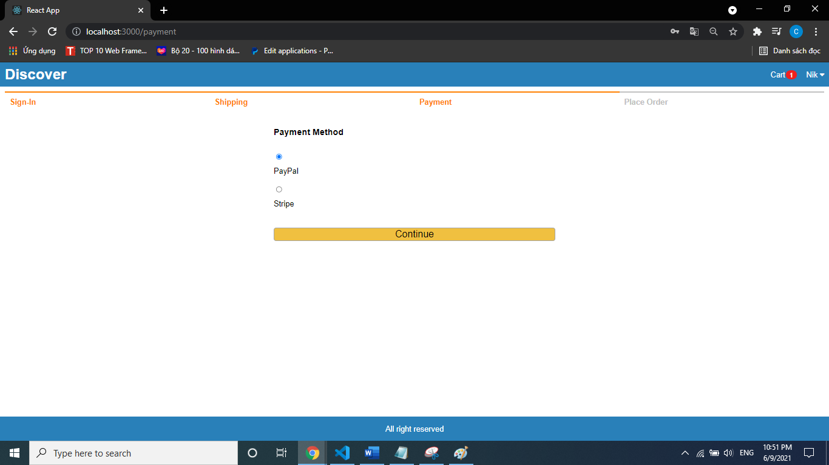

Hình 48: Giao diện Payment

B5: Nhấn Continue

Trang web chuyển qua giao diện Place Order như hình dưới.

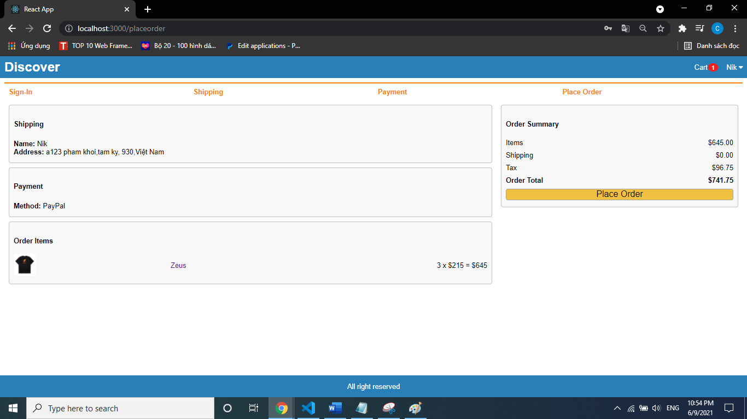

Hình 49: Giao diện Place Order

B6: Nhấn Place Order

Trang web chuyển sang giao diện như hình dưới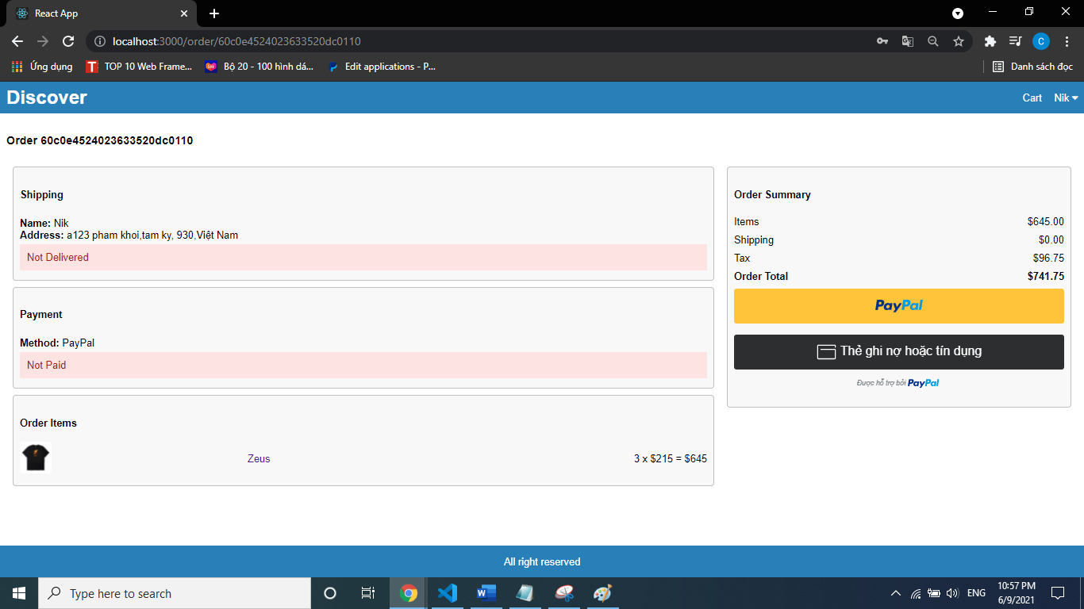

Hình 50: Giao diện chọn phương thứ mua

Trang web chuyển qua trang thanh toán ở đây nếu ta nhấn PayPal trang web sẽ chuyển ta đến trang đăng nhập như hình sau.

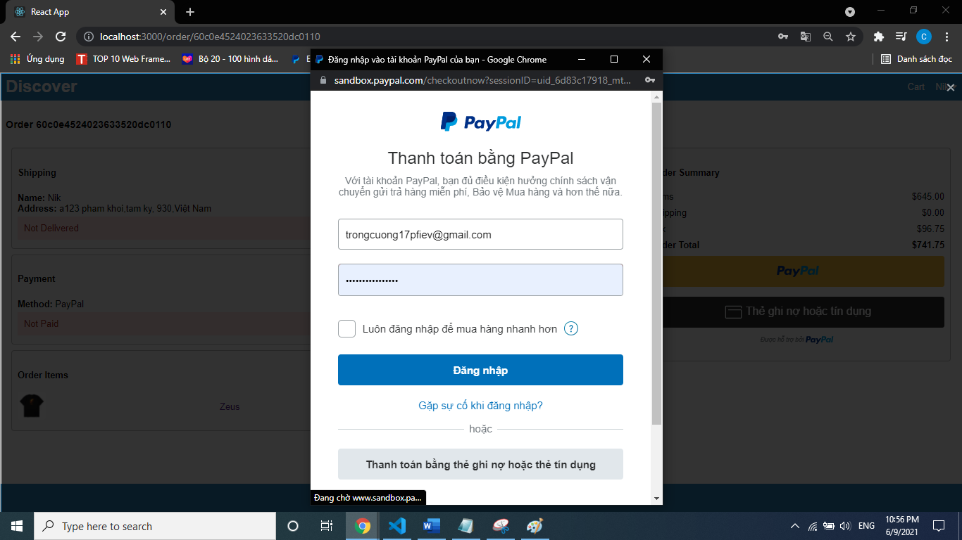

Hình 50: Sandbox PayPal

Nếu ta chọn thẻ tín dụng hoặc thể ghi nợ trang web sẽ đưa ra một form để ta điền thông tin vào như sau:

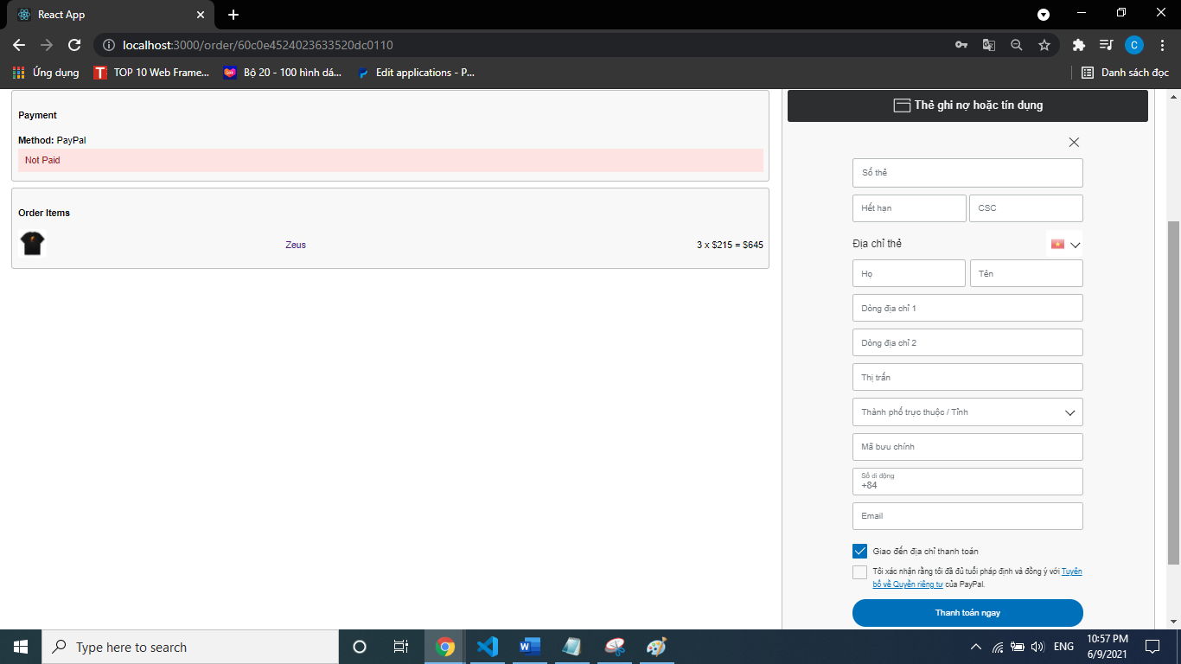

Hình 51: Giao diện thẻ ghi nợ

## Đặt hàng khi chưa đăng nhập tài khoảng

Ta có các bước sau:

B1: Chọn mặt hàng muốn mua sau đó chọn số lượng.

B2: Nhấn Add to Cart

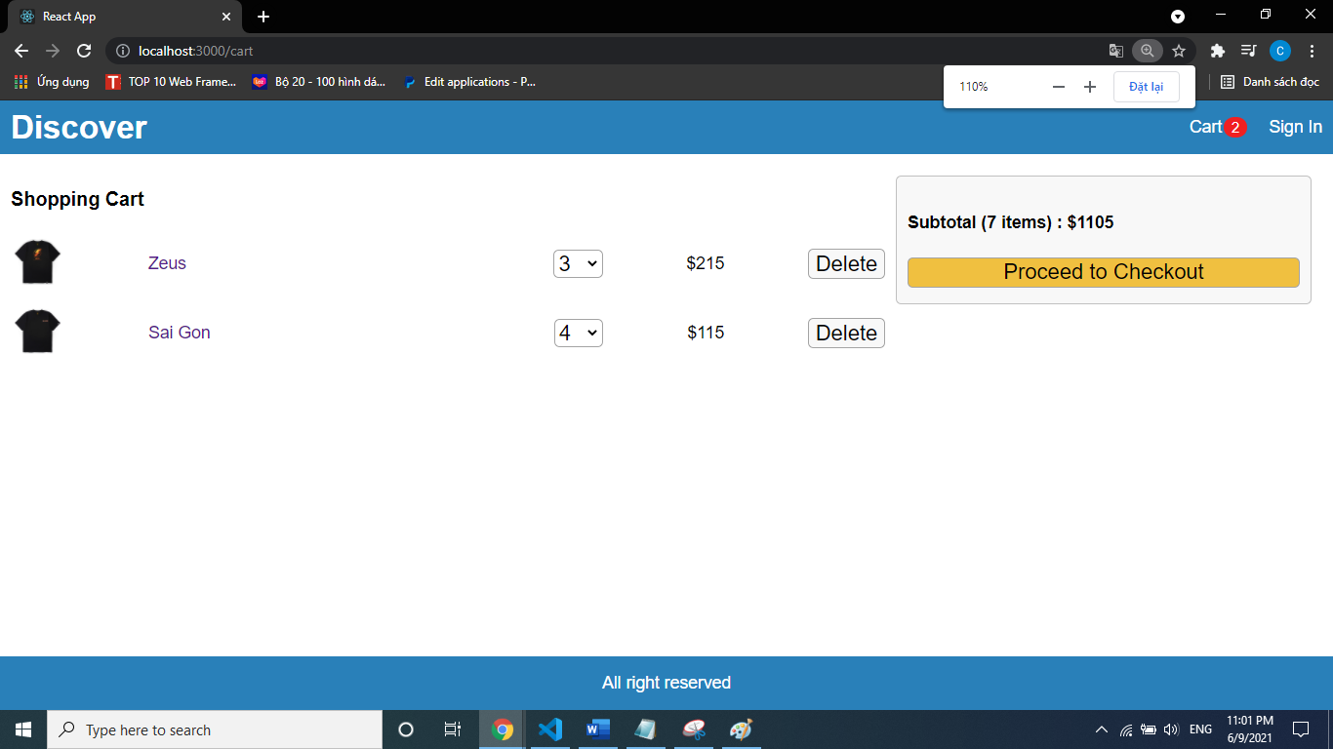

Trang web sẽ chuyển đến giao diện kiểm tra giỏ hàng ở đây ta thấy được thông tin số lượng, giá, và chức năng xóa.

B3: Nhấn Proceed to Checkout.

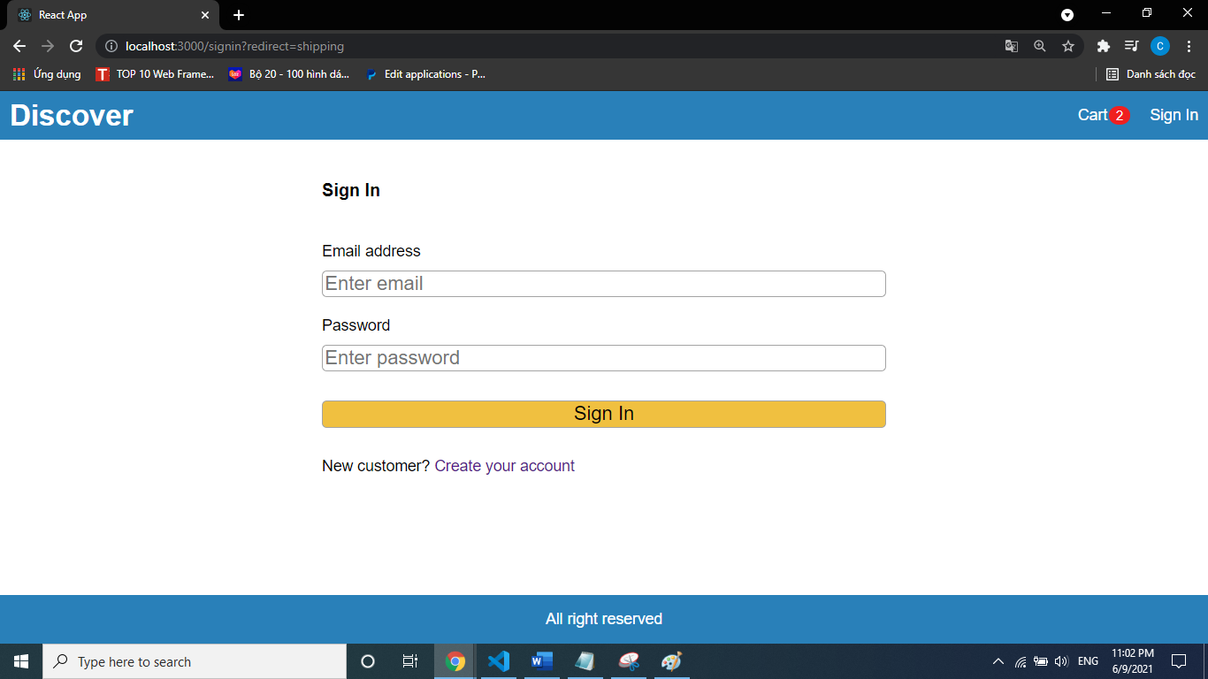

Sau khi nhấn Proceed to Checkout trang web chuyển sang giao diện Sign In

B4: Nếu đã có tài khoản điền vào form và nhấn Sign In nếu không có chọn Create your account

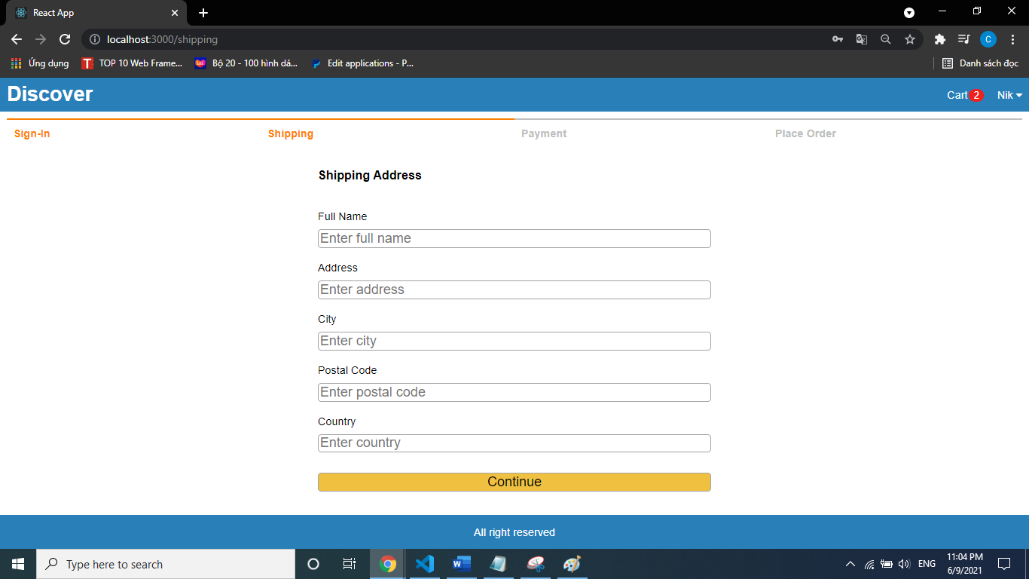

Sau khi đăng nhập trang web đưa ta về giao diện Shopping từ đây trở đi bước giống như trường hợp đặt hàng khi đã đăng nhập trước.

## Thực hiện chỉnh sửa số lượng trong giỏ hàng

Giả sử ta có giỏ hàng như hình dưới:

Giao diện hiển thị cho ta tên mặt hàng, số lượng, giá , chức năng xóa trong bảng Subtotal hiển thị số item và số tiền.

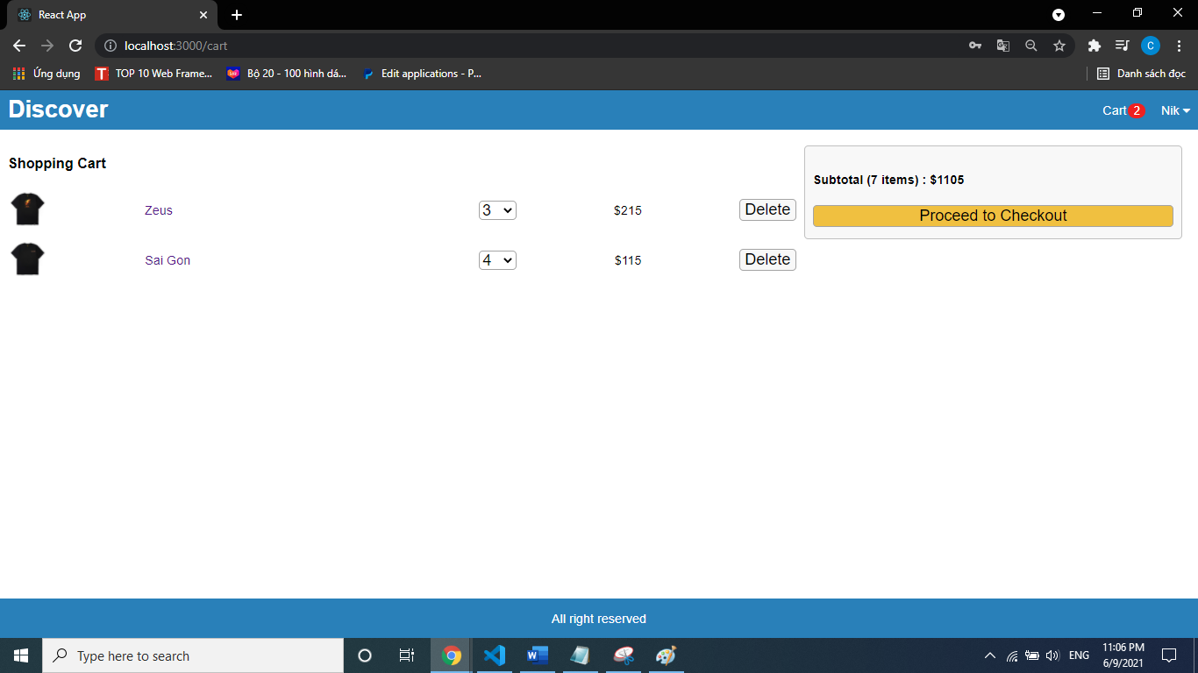

Sau khi thực hiện đổi số lượng thì trong bảng subtotal số item và số tiền cũng thay đổi như hình dưới.

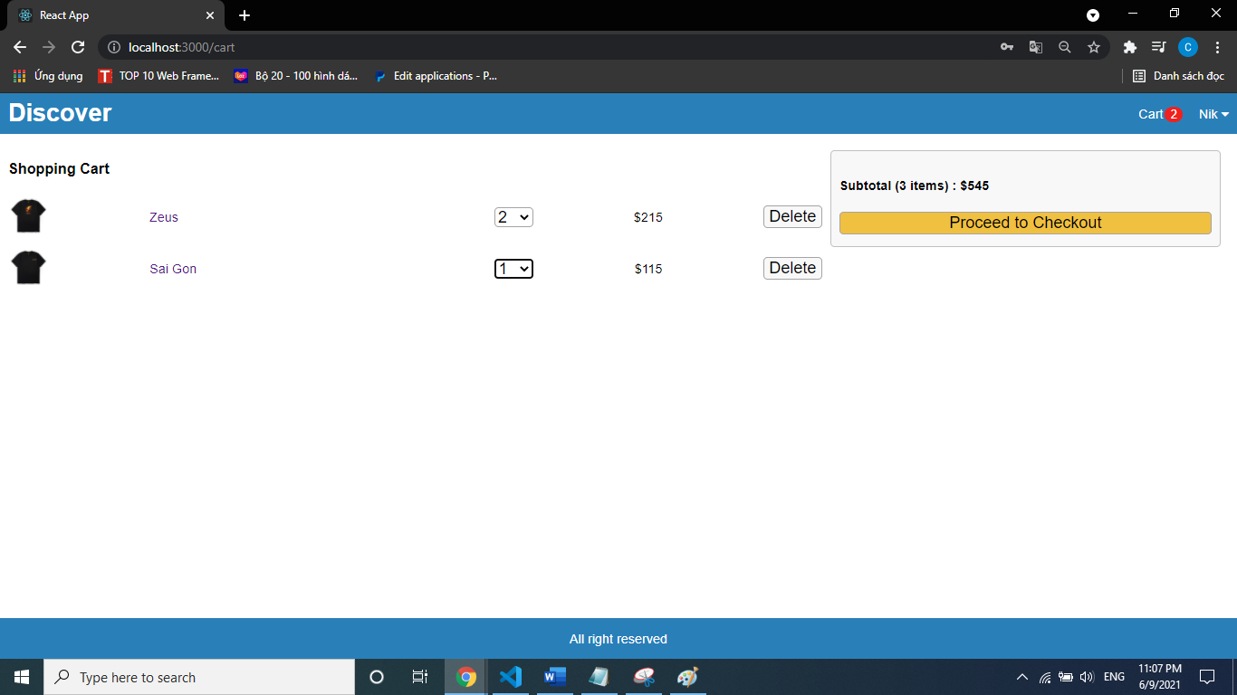

## Thực hiệ xóa mặt hàng trong giỏ hàng

Giả sử ta có giỏ hàng như hình dưới:

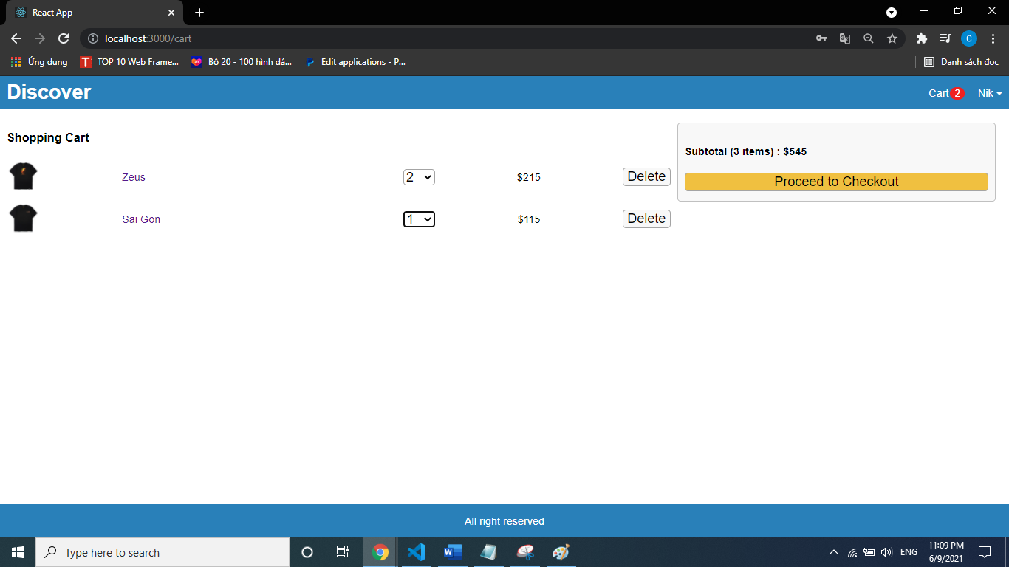

Sau khi thực hiện xóa sản phẩm Sài Gòn.Giao diện đã được cập nhập lại như hình dưới.

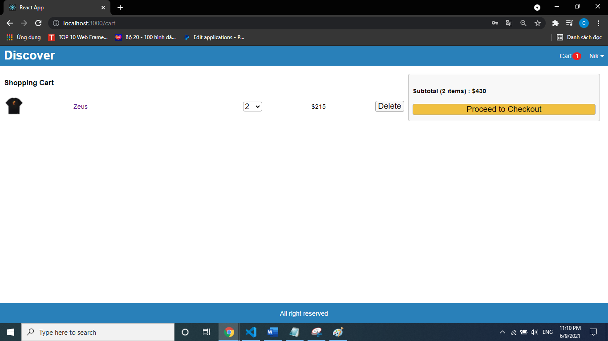

## Trang web trong trường hợp tín hiệu internet kém

Khi tín hiệu internet kém trang web hiển thị Loading… như hình dưới.

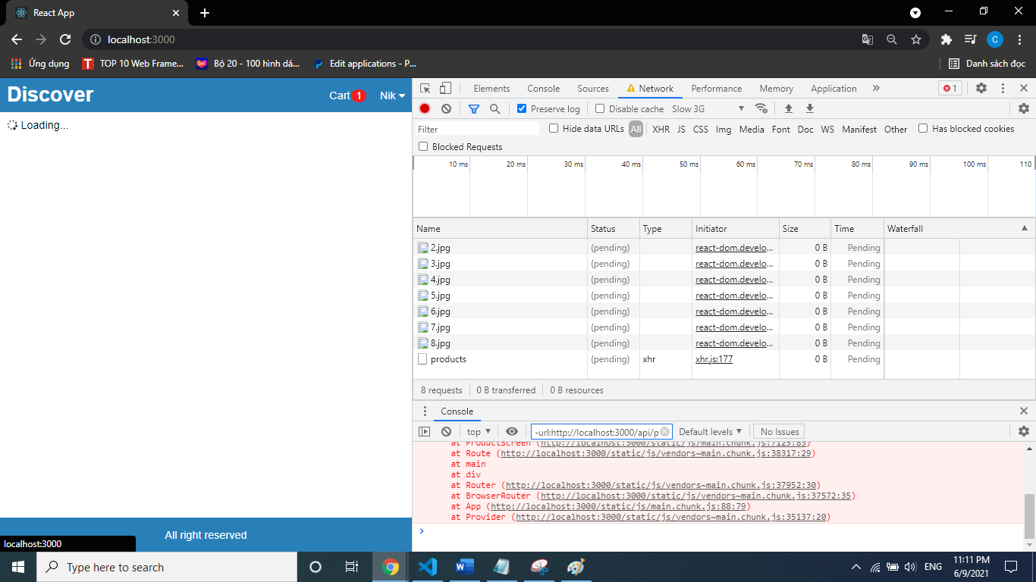

Hình 52: Giao diện trang web trong trường hợp tín hiệu internet kém.

## Trang web trong trường hợp không có mạng

Khi không có mạng trang web hiện thị thông báo Network Error như hình dưới.

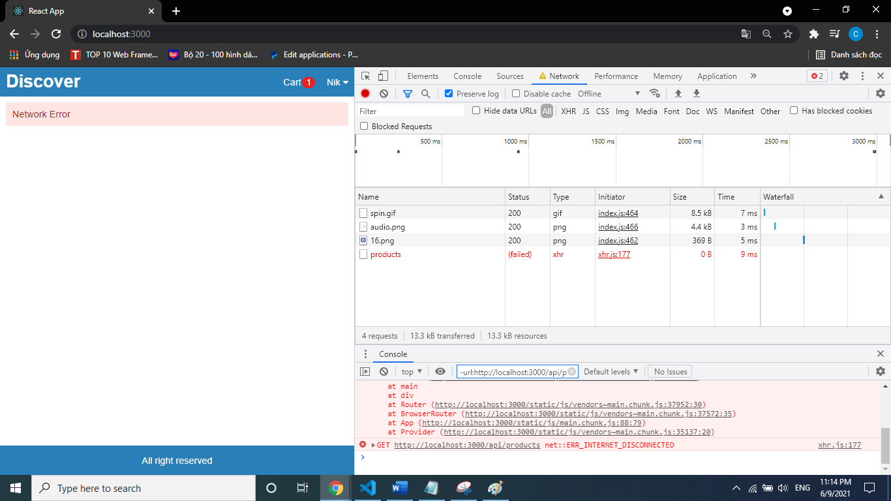

Hình 53: Giao diện trang web trong trường hợp không có internet.

## Thực hiện chức năng chỉnh sửa thay đổi thông tin tài khoản:

B1:Ta đăng nhập vào trang web trong phần Nik chọn User Profile

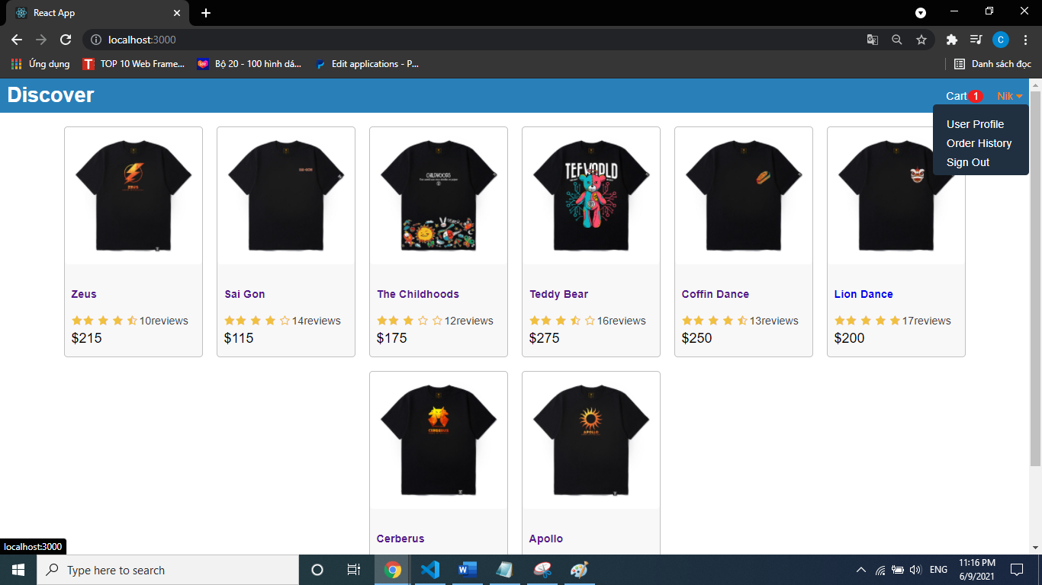

Trang web dẫn đến giao diện User Profile như hình dưới.

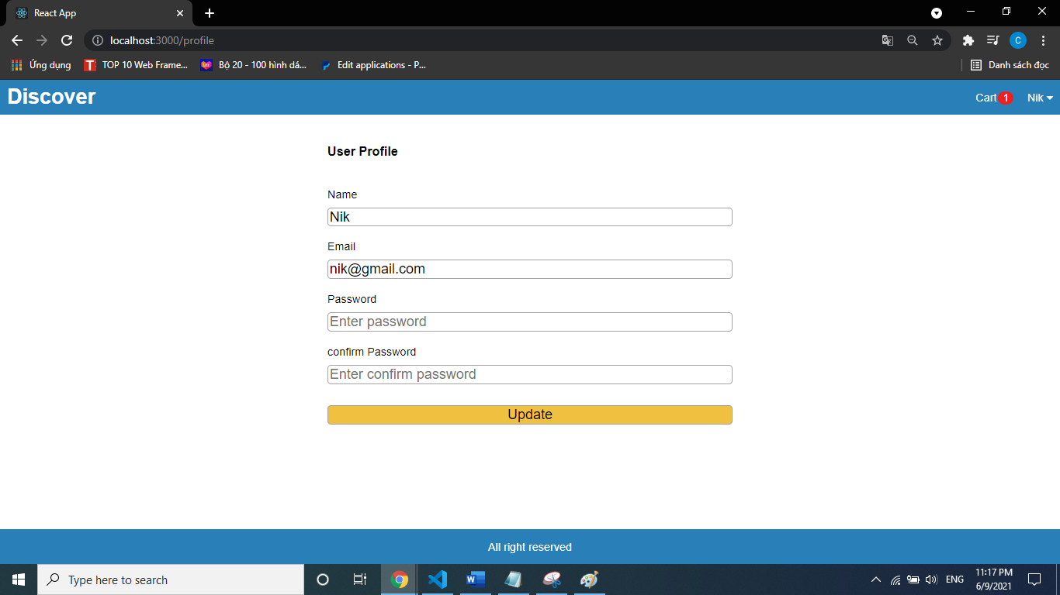

B2:Ta thực hiện thay đổi thông tin giả sử ở đây địa chỉ email ban đầu là [nik@gmail.com](mailto:nik@gmail.com) ta đổi thành [nik1@gmail.com](mailto:nik1@gmail.com), name ban đầu là Nik ta đổi thành Nik1 như hình dưới.

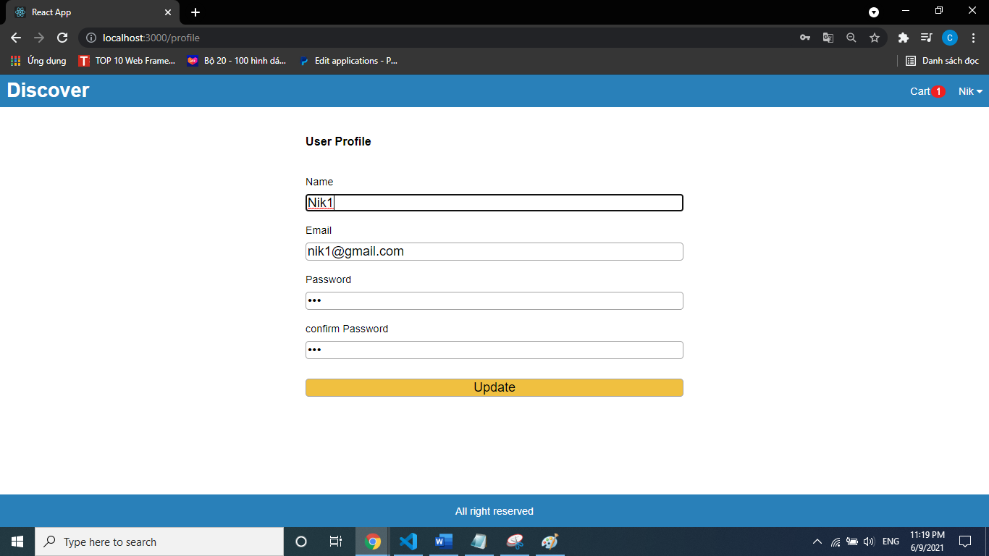

Nhấn Update.Trang web hiện thông báo Profile Updated Successfully như hình dưới.

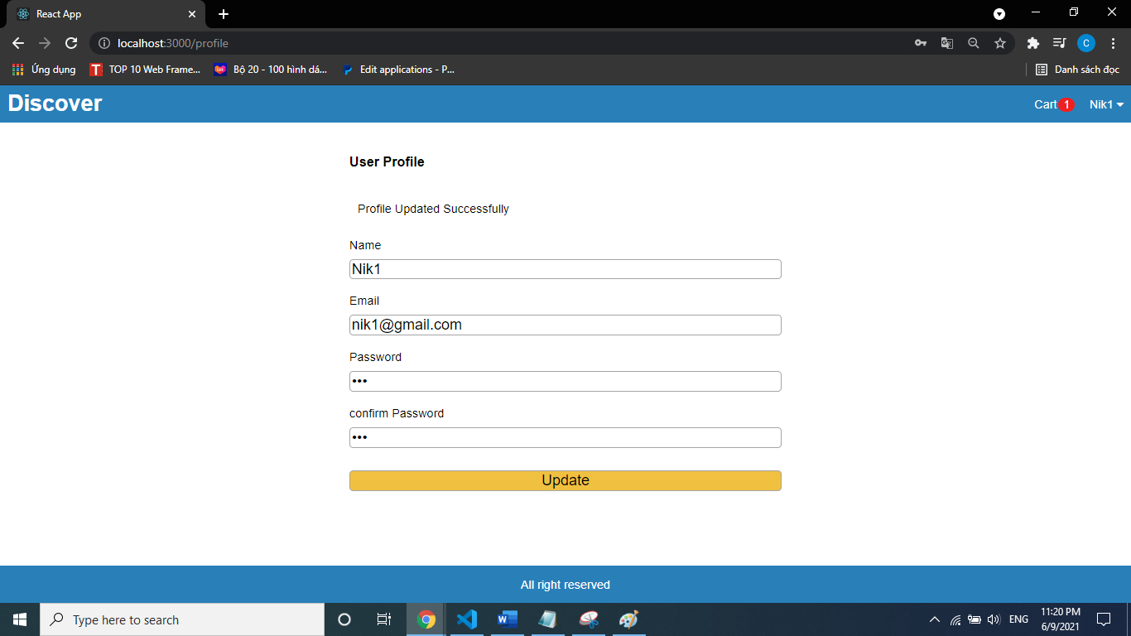

B3:Ta tiến hành đăng nhập lại .

Khi đăng nhập bằng email cũ trang web sẽ đưa ra thông báo Invalid email or password như hình dưới.

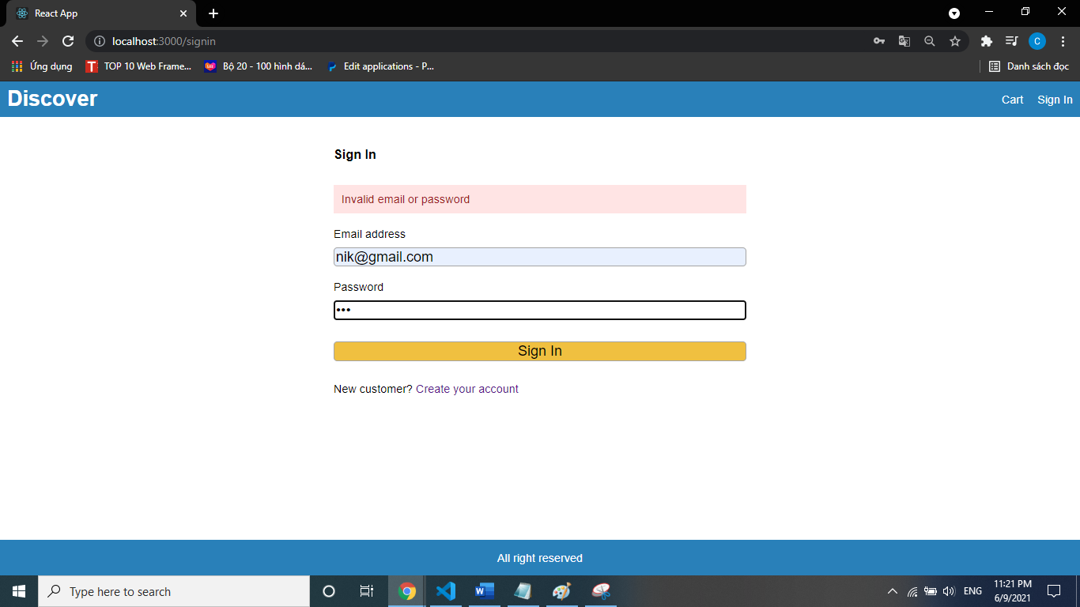

Khi đăng nhập bằng email mới( [nik1@gmail.com](mailto:nik1@gmail.com)) trang web đưa ta đến trang chủ.Ở đây tên người dùng cũng được thay đổi từ Nik thành Nik 1 như thông tin lúc nãy chúng ta điền.

## Tính năng Order History

Nhấn vào Order History như hình dưới

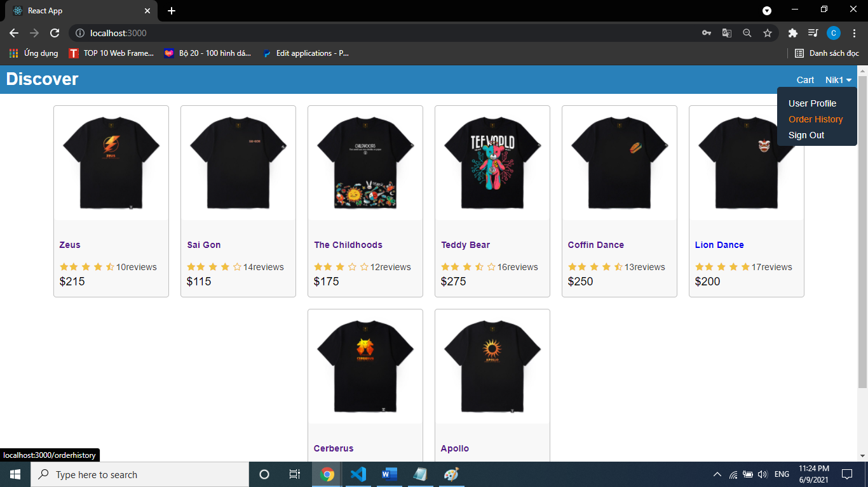

Trang web hiển thị thông tin của các sản phẩm mà người dùng đã order như hình dưới.

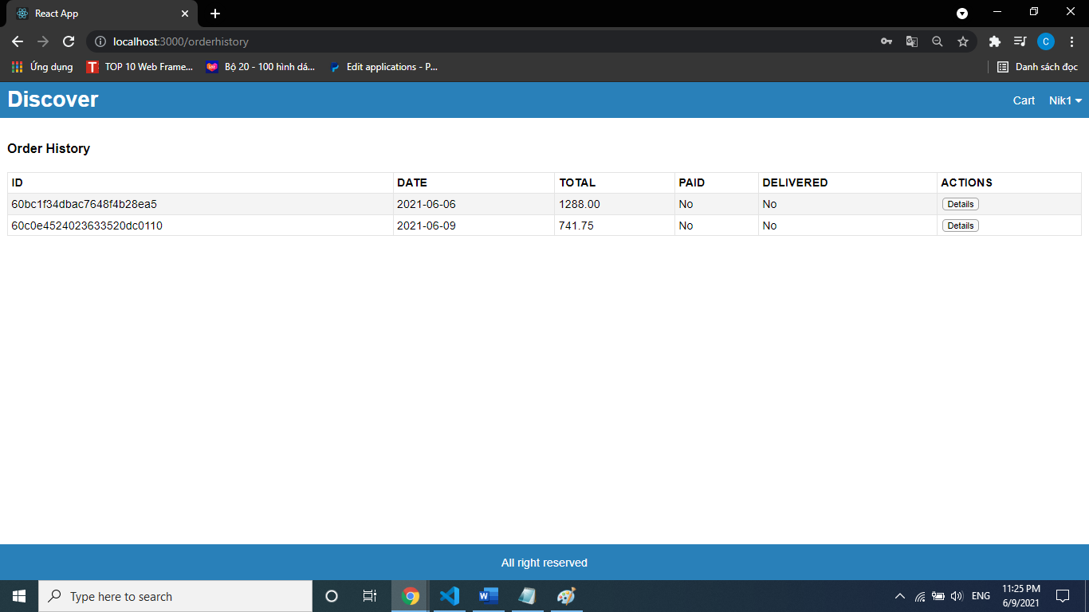

Hình 54: Giao diện Orhistory.

Nhấn vào deltails trang web hiển thị thôn tin chi tiết từng sản phẩm người dùng đã order như hình dưới.

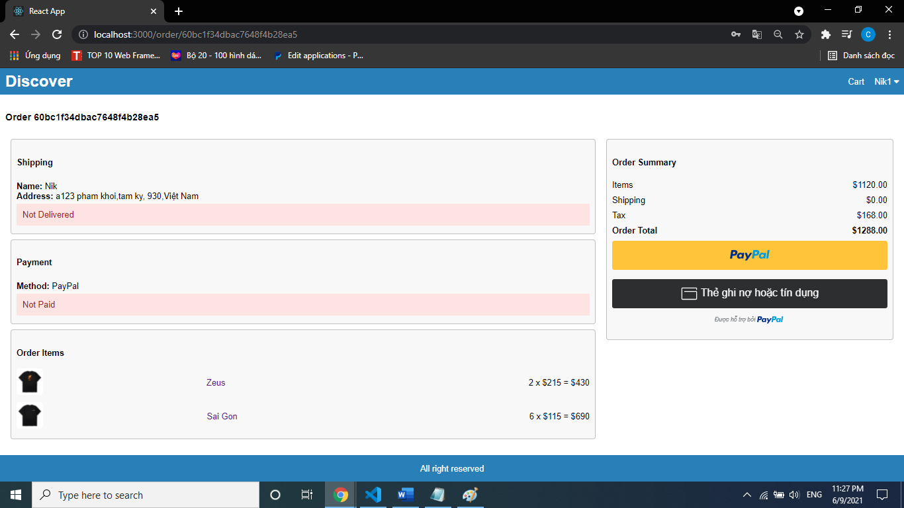

Hình 55: Giao diện xem chi tiết.

## Chức năng quản lý sản phẩm trong tài khoản quản trị viên

Đăng nhập bằng tài khoản quản trị viên nhấn product như hình dưới

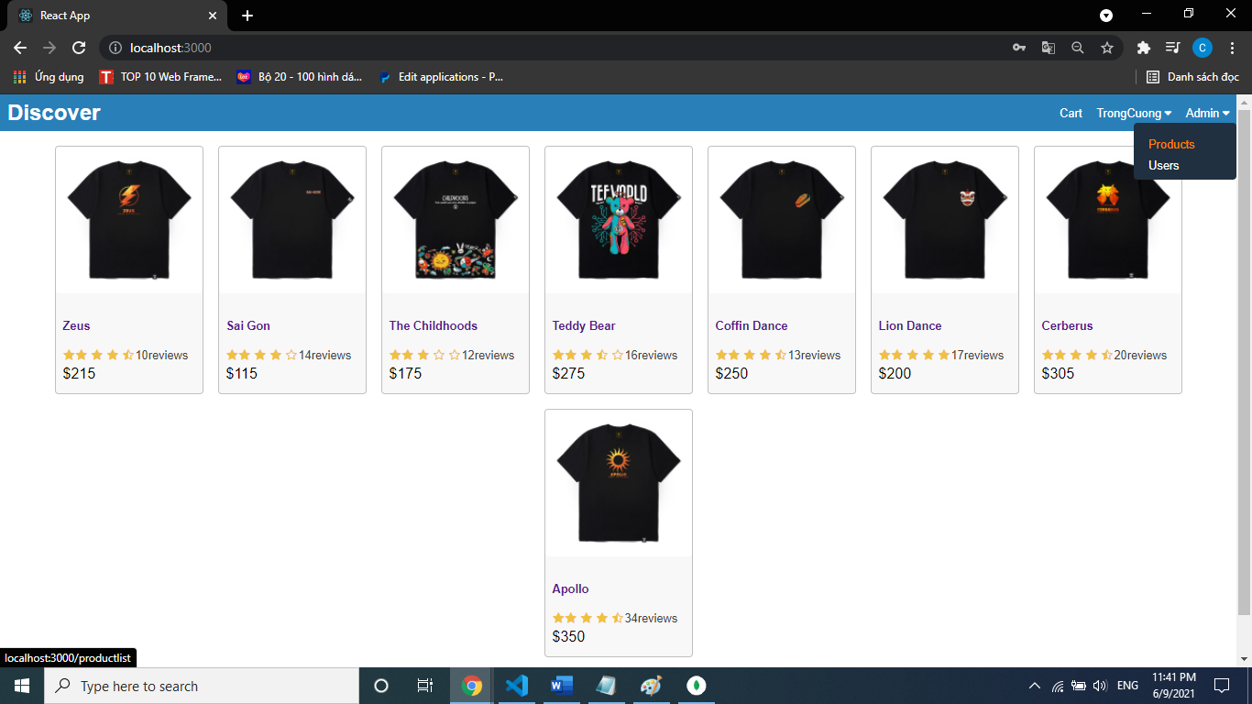

Thông tin về sản phẩm sẽ hiện ra ở hình dưới:

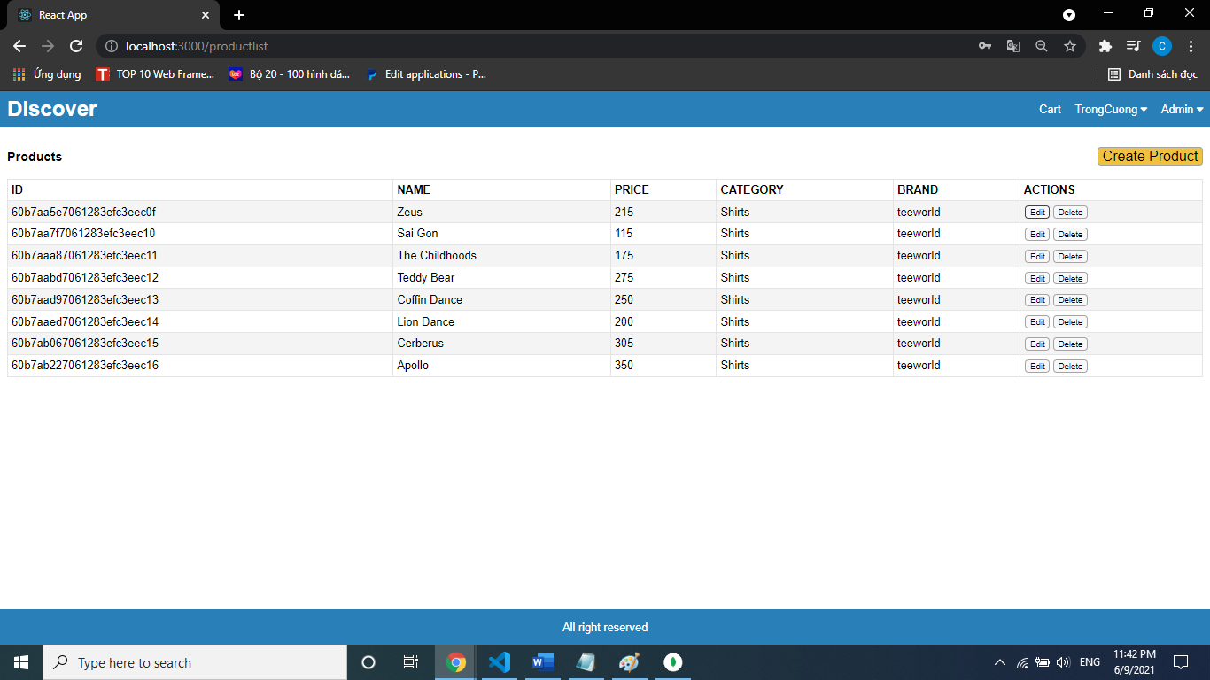

Hình 56: Giao diện quản lý sản phẩm

## Chức năng chỉnh sửa thông tin sản phẩm

Giả sử chọn một sản phẩm để thực hiện chỉnh sửa trong giao diện quản lý sản phẩmvà chọn Edit như hình dưới:

Trang web sẽ chuyển quản trị viên đến giao diện chỉnh sửa như hình dưới:

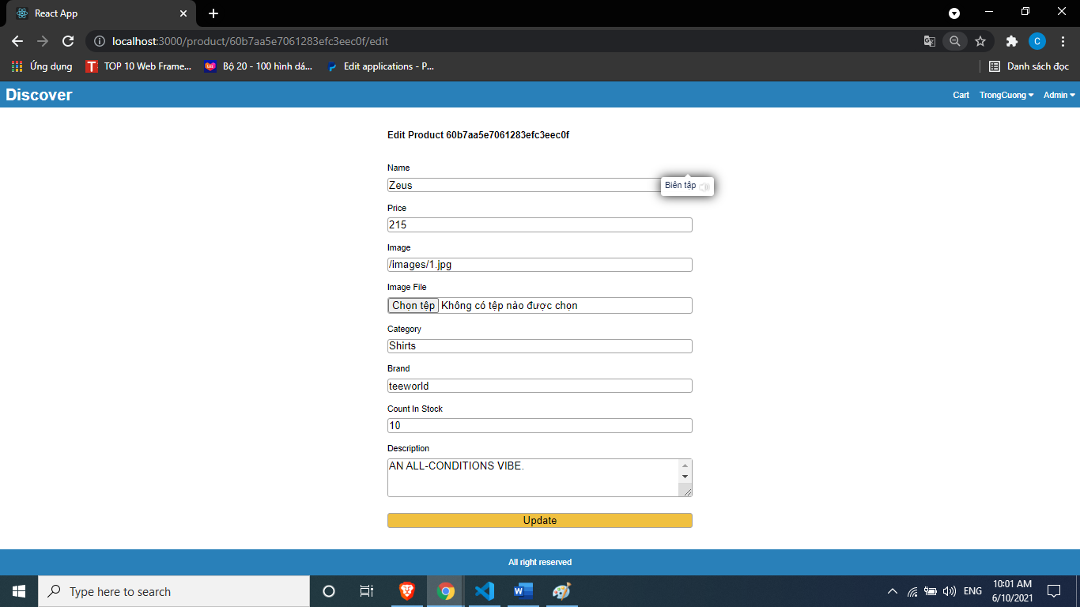

Hình 57: Giao diện chỉnh sửa sản phẩm.

Ở đây chúng ta thực hiện chỉnh sửa thông tin sản phẩm và nhấn Update.

## Chức năng xóa sản phẩm

Giả sử chọn một sản phẩm trong giao diện quản lý sản phẩm để thực hiện chức năng xóa và nhấn Delete như hình dưới.

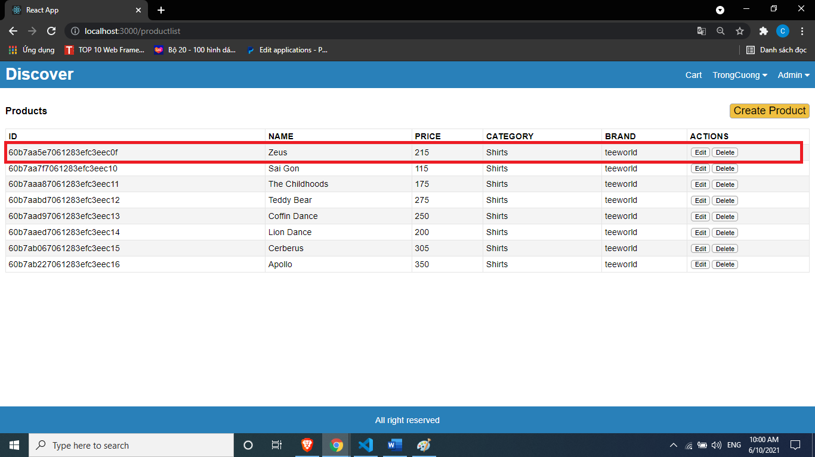

Sau khi nhấn Delete trang web hiện ra thông báo như hình dưới:

Hình 58: Giao diện xóa sản phẩm.

## Chức năng tạo sản phẩm mới

Đăng nhập vào tài khoản admin chọn thẻ Admin và chọn Products như hình dưới.

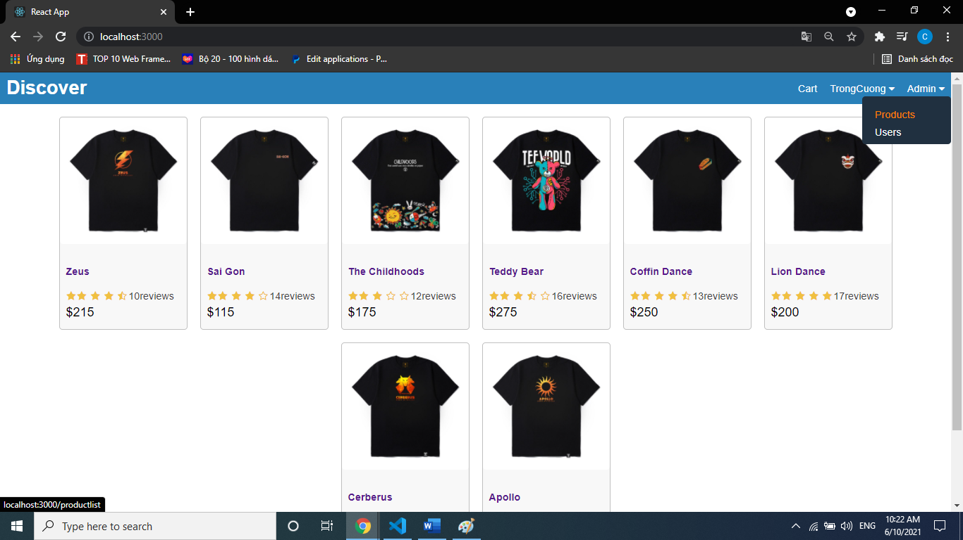

Giao diện quản lý sản phẩm hiện lên chọn Create Product như hình dưới:

Hình 59: Giao diện tạo mới sản phẩm

Trang web chuyển quản trị viên đến giao diện thêm sản phẩm mới nhưng trang web thông báo lỗi như hình dưới(chức năng này bị lỗi cần phải khắc phục):

## Chức năng quản lý người dùng trong tài khoản quản trị viên

Đăng nhập bằn tài khoản quản trị viên sau đó chọn thẻ Admin chọn mục Ursers

như hình dưới.

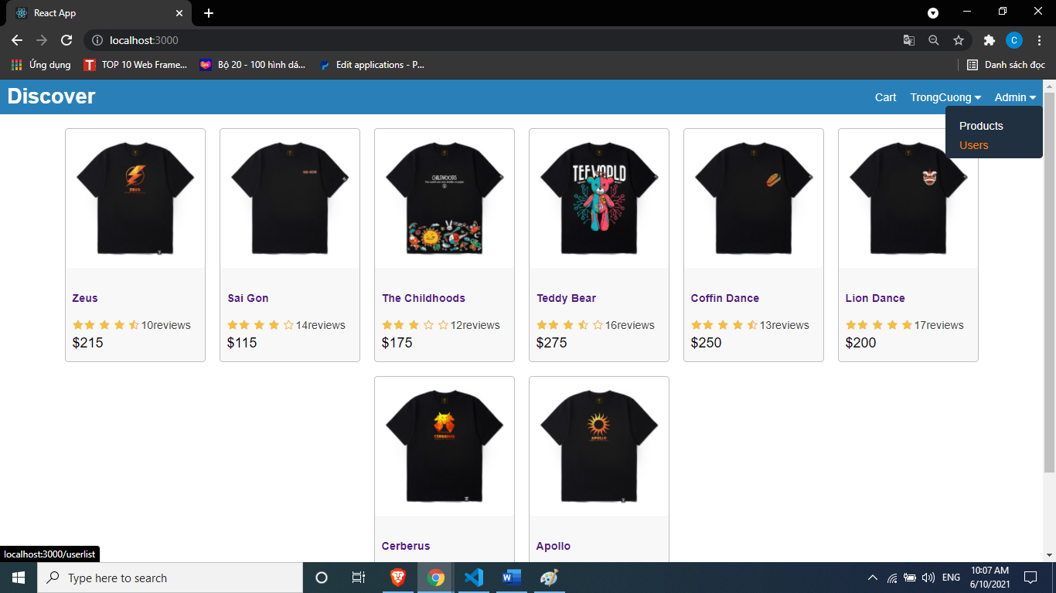

Sau khi chọn Users trang web chuyển đến giao diện quản lý người như hình dưới.

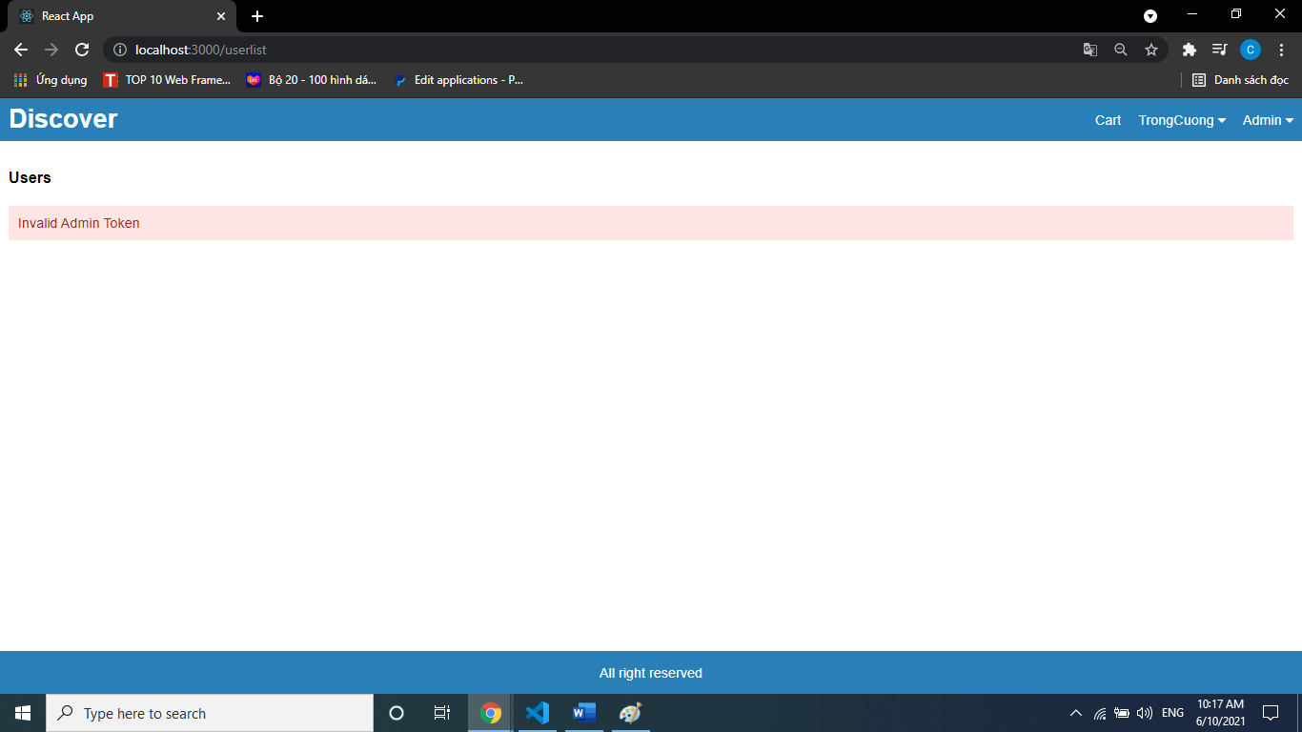

Tuy nhiên giao diện bị lỗi nên không truy cập vào được.(chức năng này lỗi cần phải khắc phục)

## Nhận xét và đánh giá

Về mặt tổng thể trang web có một giao diện đơn giản không gây rối mặt người sử dụng.

Với tư cách là một khách hàng trang web hoạt động khá ổn định các chức năng đăng nhập , đăng ký, xem thông tin sản phẩm, chọn số lượng sản phẩm , mua hàng , hiển thị giỏ hàng , chỉnh sửa trong giỏ hàng, tiến hành đặt hàng và thanh toán hoạt động ổn định.

Với tư cách là một quản trị viên về mặt quản lý sản phẩm trang web liệt kê danh sách và đưa ra các thông tin cần thiết về tất cả các sản phẩm có trong web tuy nhiên việc chỉnh sửa thông tin và xóa sản phẩm vẫn còn lỗi, về mặt quản lý tài khoản người dùng trang web vẫn còn lỗi và chưa hiển thị được.

# KẾT LUẬN VÀ HƯỚNG PHÁT TRIỂN

## Kết luận

Trong thời gian tìm hiểu, nghiên cứu và triển khai các thành viên trong nhóm hiểu một cách cơ bản cách xây dựng một trang web cũng như cấu trúc và cách vận hành các thư mục. Nắm được các công nghệ như NodeJS, ReactJS, MongoDB, Yarn….Đồ án đã đáp ứng cơ bản về yêu cầu đề xây dựng trang web về mặt lý thuyết tuy nhiên về mặt thực tiễn trang web vẫn tồn tại một số lỗi và cần phải thêm một vài tính năng để trang web thật sự tối ưu cho người dùng.

## Hướng phát triển

Sau khi thể nghiệm trang web nhóm chúng em đưa ra các hướng phát triển như sau:

* Khắc phục các lỗi về mặt quản trị trong tài khoản của quản trị viên.
* Thêm chức năng tìm kiếm.
* Thêm chức năng sản phẩm bán chạy.
* Tính toán vị trí để đưa các banner quản cáo đảm bảo không làm rối mắt ảnh hưởng đến người sử dụng trang web.
* Tối ưu hóa code.
* Đánh giá hiệu năng của trang web khi chạy trên những môi trường khác nhau.
* Bổ sung giải pháp bảo mật vào an toàn hệ thống.

PHỤ LỤC

# Link github của dự án: https://github.com/T-Cuong/BanHang